Оглавление
Введение 2
Практические занятия 3
Практическая работа № 1. Основные понятия и законы химии. 3
Практическая работа № 2. Строение атома. Периодический закон и таблица Д.И. Менделеева 7
Практическая работа № 3. Химические реакции. Классификация химических реакций. Обратимые и необратимые реакции. Химическое равновесие. 12
Практическая работа № 4. Дисперсные системы. Растворы. Способы выражения концентрации растворов. 19
Практическая работа № 5. Химические свойства, способы получения и применения металлов и неметаллов. 24
Практическая работа № 6. Химические свойства, способы получения и применения кислот и оснований 31
Практическая работа № 7. Химические свойства, способы получения и применения солей и оксидов. Генетическая связь между классами химических соединений. 36
Практическая работа № 8. Гидролиз. Электролиз. 41
Практическая работа № 9. Биологически активные соединения. 48
Практическая работа № 10. Предмет органической химии. Классификация органических соединений. Теория строения органических соединений А. М. Бутлерова. 50
Практическая работа № 11. Химические свойства, способы получения и применения предельных углеводородов. 55
Практическая работа № 12. Химические свойства, способы получения и применения непредельных и ароматических углеводородов. 60
Практическая работа № 13. Химические свойства, способы получения и применения спиртов и фенолов. 63
Практическая работа № 14 Химические свойства, способы получения и применения альдегидов, кетонов и карбоновых кислот. 67
Химические свойства, способы получения и применения сложных эфиров. Жиры. Углеводы. 72

Введение
В данных методических указаниях описаны методики выполнения лабораторных и практически работ по общей, неорганической и органической химии, дано краткое теоретическое введение к каждой теме, которое при самостоятельной подготовке поможет студентам выполнить эти работы. В приложении к указаниям приведены справочные таблицы, правила техники безопасности и мероприятия по оказанию первой помощи. Методические указания выполнены в соответствии с рабочей программой, составленной на основе государственного образовательного стандарта среднего (полного) общего образования по химии. В ней предусмотрено для СПО практические и лабораторные занятия.
Пособие поможет студентам совершенствовать практические умения и закрепить теоретические знания по дисциплине «Химия». Методические указания состоят из двух частей: первая посвящена практическим занятиям, а вторая - лабораторным работам по общей, неорганической химии и органической химии.

Практические занятия

Практическая работа № 1. Основные понятия и законы химии.
Теоретическая часть
Химия — это наука о веществах, их свойствах, превращениях и явлениях, которые сопровождают эти превращения.
Вещество — это то, из чего состоят физические тела т.е. любая совокупность атомов или молекул. Вещество обладает определенными физическими и химическими свойствами. При физических явлениях изменяется агрегатное состояние вещества, изменяется форма, но новых веществ не образуется.
Все вещества делятся на две основные группы — вещества простые и сложные. Если вещество образовано одинаковыми атомами, то его называют простым, если разными — сложным. Сложные вещества подразделяют на основные классы химических соединений и на неосновные. К основным классам химических соединений относятся оксиды, основания (гидроксиды), кислоты, соли. К неосновным относятся, например, пероксиды, галогенангидриды и многие другие;
Химические свойства проявляются в химических реакциях и характеризуют способность вещества взаимодействовать с другими веществами и превращаться в новые. О том, что химическая реакция происходит, судят по ряду признаков: выпадение или исчезновение осадка; изменение окраски; появление запаха; выделение газа; выделение тепла и света.
Первое учение о строении вещества — это атомно-молекулярное учение. Особое значение в развитии атомно-молекулярного учения имеют работы русского ученого М. В. Ломоносова. Сущность этого учения характеризуют четыре положения.
1. Все вещества состоят из молекул, атомов или ионов. Молекула является наименьшей частицей, которая сохраняет свойства данного химического соединения.
2. Молекулы находятся в постоянном движении. С повышением температуры скорость движения молекул увеличивается.
3. Молекулы различных веществ отличаются друг от друга массой, размером, составом, строением и химическими свойствами.
4. Молекулы могут состоять из атомов как одного элемента (простые вещества), так и разных элементов (сложные вещества). Существенное значение имеют число и взаимное расположение атомов в молекуле.
Молекулой называется мельчайшая частица вещества, обладающая определенной массой и всеми химическими свойствами этого вещества.
В химических реакциях молекулы делятся на составляющие их атомы. Атом химическим путем не может быть разложен на более мелкие частицы. Поэтому атомы можно рассматривать как предел химического деления. Мельчайшие химически неделимые частицы, из которых состоят молекулы, называют атомами.
Количество вещества v характеризуют числом атомов, молекул или других структурных единиц данного вещества. За единицу измерения количества вещества принят моль.
Моль — это количество вещества, которое содержит столько его структурных единиц, сколько атомов содержится в 12 г изотопа углерода 12С.
Вычислено, что в 12 г изотопа углерода 12С содержится 6,02 • 10*23 атомов. Например, гидроксид калия КОН количеством вещества 1 моль содержит 6,02 • 1023 молекул. Число 6,02 • 1023 названо числом Авогадро в честь итальянского ученого А.Авогадро, а число частиц 6,02 • 10*23, содержащихся в одном моле любого вещества, называют постоянной Авогадро.
Для расчета объема газа используют закон Авогадро и следствия из него. Закон Авогадро формулируется следующим образом: В равных объемах разных газов при одних и тех же условиях содержится одинаковое число молекул.
Для определения объема газообразных веществ используют молярный объем Vm.
Молярный объем газа — это отношение его объема к количеству вещества:
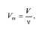
где V — объем, л; v — количество вещества, моль.
Молярный объем газов для всех газообразных веществ, взятых при нормальных условиях (н.у.), т.е. при температуре 273 К и давлении 101,325 кПа, равен 22,4 л/моль. Если газы занимают одинаковый объем, то любой газ количеством вещества 1 моль (н.у.) содержит одинаковое число молекул.
Закон сохранения массы веществ: Масса веществ, вступивших в реакцию, равна массе веществ, образующихся в результате реакции.
При химических реакциях изменяются вещества, т. е. одни молекулы превращаются в другие, но число атомов и их общая масса не изменяются. По уравнению реакции можно рассчитать, сколько нужно взять исходного вещества для получения строго определенного количества необходимого продукта, или узнать, сколько получится нового продукта из данного количества вещества.

Задачи и задания к практическому занятию
- Какое количество хлорида натрия содержится в 100 г этого вещества?
- Какова масса 3 моль гелия?
- При пиролизе метана образуется углерод и водород. Определить объем водорода, если объем метана 45 л.
- Найдите массу 3 моль углекислого газа.
- Какое количество сульфата бария содержится в 300 г этого вещества?
- Какова масса 12 моль нитрата алюминия?
- При взаимодействия оксида азота(I) N2O и аммиака NH3 образуются азот и пары воды. Найти объем аммиака, необходимого для получения 30 л азота.
- При гидрировании ацетилена образуется этан. Определить объем этана, образующийся при гидрировании 120 л ацетилена.
- При пиролизе метана образуется углерод и водород. Определить какой объем водорода образуется из 60 л метана.
- При взаимодействии аммиака NH3 и брома образуется азот и бромоводород. Какой объем азота образуется, если аммиака взяли 55 л?
- При гидрировании ацетилена образуется этан. Определить объем водорода необходимого для получения 60 л ацетилена.
- При сгорании гексана образуется СО2 и Н2О. Найти объем углекислого газа, который образуется при сжигании 90 л гексана.
- Найти объем кислорода, необходимый для полного сжигания 15 л пентана.
- При термическом разложении метана образуются ацетилен и водород. Определить, какой объем ацетилена получиться при разложении 150 л метана.
- При каталитическом окислении аммиака NH3 образуется азот и вода. Найти объем кислорода, необходимый для окисления 65 л. аммиака.
- При термическом разложении метана образуются ацетилен и водород. Определить, какой объем водорода получиться при разложении 250 л метана.
- При гидрировании бензола образуется циклогексан. Какой объем бензола и какой объем водорода необходим для получения 60 л циклогексана.
- При каталитическом окислении аммиака кислородом образуется оксид азота NO и вода. Какой объем кислорода потребуется для окисления 80 л аммиака?
- Метанол СН3ОН получают при взаимодействии монооксида углерода СО и водорода. Определить, какой потребуется объем СО, если водорода взяли 25 л.
- При нагревании оксид азота N2O разлагается на азот и кислород. Определить, какой объем азота и кислорода образуется при разложении 65 л N2O.
- При термическом разложении метана образуются ацетилен и водород. Определить, какой объем метана для получения 250 л ацетилена.
- При окислении оксида серы SO2 кислородом воздуха в присутствии катализаторов и при нагревании образуется SO3. Найти объем SO3, образовавшегося из 350 л SO2.
- При пиролизе метана образуется углерод и водород. Определить какой объем метана потребуется, чтобы получить 140 л водорода.
- При взаимодействии оксида серы(IV) SO3 и сероводорода H2S образуется диокисд серы (SO2) и пары воды. Какой объем SO2 образуется и какой объем сероводорода необходим, если объем SO3 равен 75 л.
- При взаимодействия оксида азота(I) N2O и аммиака образуются азот и пары воды. Найти объем аммиака, необходимого для получения 40 л азота. Определить необходимый объем оксида азота (I).
- Метанол СН3ОН получают при взаимодействии монооксида углерода СО и водорода. Определить, какой потребуется объем водорода, если СО взяли 5 л.
- Какой объем кислорода образуется при сжигании 90 л пентана.
- При термическом разложении метана образуются ацетилен и водород. Определить, какой объем метана для получения 15 л водорода.
- Метанол СН3ОН получают при взаимодействии монооксида углерода СО и водорода. Определить, какой потребуется объем водорода для получения 300 л метанола.
- При каталитическом окислении аммиака образуется оксид азота NO и пары воды. Для реакции взяли 160 л аммиака. Найти необходимый объем кислорода и объем получившегося оксида азота.
- Найти объем кислорода, необходимый для сгорания 80 л ацетона (С3Н6О).
- При взаимодействии аммиака NH3 и брома образуется азот и бромоводород. Какой объем брома образуется, если аммиака взяли 15 л?
- При каталитическом окислении аммиака кислородом образуется оксид азота NO и вода. Какой объем аммиака необходим для получения 35 л NO.
- При сгорании смеси пропана и бутана образуется углекислый газ и вода. Найти объем кислорода, необходимый для полного сгорания смеси из 50 л пропана и 50 л бутана.
- При сгорании смеси пропана и бутана образуется углекислый газ и вода. Найти объем углекислого газа, необходимый для полного сгорания смеси из 100 л пропана и 100 л бутана.

Вопросы к практическому занятию
- Дайте определение следующим понятиям: вещество, атом, молекула, изотоп химический элемент, моль, атомная масса, молекулярная масса.
- Перечислить основные положения атомно-молекулярного учения.
- Сформулируйте закон Авогадро. Что такое число Авогадро?
- Сформулируйте закон Ж. Пруста.
- Сформулируйте закон сохранения массы веществ.

Практическая работа № 2. Строение атома. Периодический закон и таблица Д.И. Менделеева
Теоретическая часть
Атом является сложной системой, состоящей из ядра и электронов (электронного «облака»). Ядро атома состоит из протонов и нейтронов. Количество нейтронов в ядре колеблется от нуля до нескольких десятков. Если число электронов совпадает с числом протонов в ядре, то атом в целом оказывается электрически нейтральным.
Протон – это частица с относительным зарядом + 1 и относительной массой 1. Нейтрон не имеет заряда, а его относительная масса тоже равна 1. Электрон имеет заряд -1 и в1 837 раз легче протона и нейтрона.
Электрон может вращаться по строго переделённым круговым орбитам с соответствующим запасом энергии – стационарным орбитам. Электронное облако может иметь разную геометрическую форму, соответственно электроны делят на 4 типа.
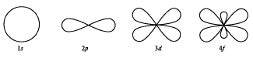
В атоме гелия два электрона образуют общее двухэлектронное облако сферической формы. Такое же облако содержится во внутренней орбитали в атомах всех следующих за гелием элементов — это орбитали первого типа — s-opбитали. Максимальное количество – 2.
Орбитали второго типа — р-орбитали по форме напоминают гантелю. Область нахождения электрона — то по одну, то по другую сторону от ядра. Максимальное количество - 6.
Орбитали третьего типа — d-орбитали похожи на две скрещенные гантели, Максимальное количество 10.
Орбитали четвертого типа f - орбиталей образуют геометрически сложное облако Максимальное количество – 14.
Электронная формула это запись последовательного расположения и количества электронов по энергетическим уровням и подуровням. В электронной формуле арабской цифрой указывают номер электронного слоя, латинской буквой тип электронов и в виде показателя указывают их количество. Общее число электронов в квантовом слое (энергетическом уровне) соответствует ${2n}^{2}$, где n — номер слоя.
В 1869 г. был сформулировал Периодический закон. Современная формулировка Периодического закона: Свойства химических элементов находятся в периодической зависимости от заряда их атомных ядер.
Положительный заряд атомного ядра, и число электронов, возрастают от элемента к элементу на единицу. Эти количественные изменения обусловливают качественные изменения, повторение свойств в новом периоде происходит на более высоком уровне.
Каждый элемент в периодической системе Менделеева имеет: название; символ; порядковый номер; массовое число. Таблица состоит из групп, подгрупп, периодов и рядов. Порядковый номер элемента = Числу протонов = числу электронов. Чтобы найти количество нейтронов необходимо из атомной массы вычесть порядковый номер элемента.
Группами называют вертикальные ряды элементов, объединенные по признаку высшей степени окисления в оксидах. Каждая группа состоит из главной и побочной подгрупп.
Периодом называют горизонтальный ряд элементов, расположенных по возрастанию номеров. Всего семь периодов: первый, второй и третий периоды называют малыми, в них содержится соответственно 2, 8 и 8 элементов; остальные периоды называют большими: в четвёртом и пятом периодах расположены по 18 элементов, в шестом — 32, а в седьмом (пока незавершенном) — 31 элемент.

Задачи и задания к практическому занятию
- Что такое изотопы? Чем можно объяснить, что у большинства элементов периодической системы атомные массы выражаются дробным числом? Могут ли атомы разных элементов иметь одинаковую массу? Как называются подобные атомы?
- Что такое электроотрицательность? Как изменяется электроотрица-тельность p-элементов в периоде, в группе периодической системы с увеличением порядкового номера? Почему?
- Составьте формулы оксидов и гидроксидов элементов третьего периода периодической системы, отвечающих их высшей степени окисления.
- Составьте электроннную формулу для следующих химических элементов: калий, железо, медь, марганец, бром, йод, криптон, серебро, хлор, кремний, кобальт, никель.
- Напишите электронную формулу для ионов: Mn2+,S2-, и укажите число неспаренных электронов.
- Какую низшую степень окисления проявляют хлор, сера, азот и углерод? Почему?
- Укажите положение элемента в периодической системе (период, группу, подгруппу), если последний электрон в его атоме находится в состоянии: а) 3d6; б) 4p2. Ответ обоснуйте.
- Напишите электронные формулы атомов элементов с порядковыми номерами 7 и 26. Распределите электроны этих атомов по квантовым ячейкам. К какому электронному семейству относится каждый из этих элементов?
- Какое максимальное число электронов может быть на s-,p-, d-, f-орбиталях данного энергетического уровня? Почему? Напишите электронную формулу атома элемента с порядковым номером 32.
- Какие орбитали атома заполняются электронами раньше: 4sили 3d; 5sили 4р? Почему? Напишите электронную формулу атома элемента с порядковым номером 21.
- Какие орбитали атома заполняются электронами раньше: 4d или 5s; 6s или 5р? Почему? Напишите электронную формулу атома элемента с порядковым номером 43.
- Количество электронов в атоме равно числу:
1) протонов 2) нейтронов 3) уровней 4) атомной массы
- Определите, атомы каких из указанных в ряду элементов в основном состоянии содержат одинаковое число валентных электронов.
1) Ba 2) Si 3) Mn 4) Na 5) Cl
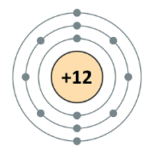
- Модель какого элемента изображена на рисунке?
1) литий 2) фосфор
3) рубидий 4) магний
- Неметаллические свойства простых веществ усиливаются в ряду:
1) углерод→ азот → кислород
2) азот → фосфор → мышьяк
3) фтор → хлор → бром
4) фосфор → кремний → алюминий
- Наибольший радиус имеет атом
1) олова 2) кремния 3) свинца 4) углерода
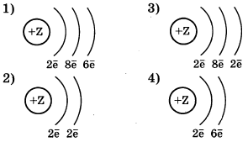
- В периодах не изменяются(-ется)
1) число заполненных электронных слоёв в атомах
2) число электронов во внешнем электронном слое
3) заряды ядер атомов
4) радиусы атомов
- Химический элемент № 31 является:
1) s-элементом 2) p-элементом 3) d-элементом 4) f-элементом
- Какая схема распределения электронов соответствует элементу 2-го периода VI-A группы?
- В ряду химических элементов Li —> Be —> В —> С металлические свойства
1) ослабевают 3) не изменяются
2) усиливаются 4) изменяются периодически
- Химический элемент, формула высшего оксида которого R2O7, имеет электронную конфигурацию атома
1) ls22s22p63s1 3) ls22s22p63s23p64s1
2) ls22s22p63s23p5 4) ls22s22p6
- Номер группы в Периодической системе химических элементов Д. И. Менделеева соответствует
1) числу электронных слоев в атоме
2) числу электронов, недостающих до завершения внешнего электронного слоя
3) числу электронов в атоме
4) значению высшей валентности элемента по кислороду
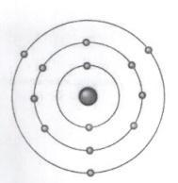
- Определите, атомы каких из указанных в ряду элементов в основном состоянии имеют на внешнем энергетическом уровне только два электрона.
1) C 2) Mg 3) Mn 4) P 5) Cl
- Приведена атомная модель атома химического элемента. Укажите элемент.
1) Mg 3) Al 5) P
2) Na 4) Cl 6) Si
- Наибольший радиус имеет атом
1) брома 2) мышьяка 3) бария 4) олова
- Химический элемент имеет распределение электронов в атоме: 2e, 8e, 4e Каково будет его водородное соединение?
1) CH4 2) NH3 3) SiH4 4) H2S
- Номер периода в Периодической системе химических элементов Д. И. Менделеева равен числу
1) заполняемых электронных слоев в атоме 2) электронов во внешнем слое атомов
3) электронов в атоме 4) недостающих электронов до завершения электронного слоя
- Пара элементов, имеющих сходное строение внешнего и предвнешнего энергетических уровней:
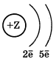
1) В и Si 2) S и Н 3) К и Са 4) Na и K 5) Мn и Fe 6) Mg и Вr
- К какому элементу можно отнести следующую схему электронной конфигурации?
- Атом неона Ne, катион натрия Na+ и анион фтора F- имеют одинаковое
1) число протонов 2) число электронов
4) число нейтронов 3) энергетических подуровней
5) значение максимальной валентности 6) значение атомной массы
7) значение электроотрицательности 8) значение максимальной степени окисления
- Порядковый номер химического элемента в Периодической системе Д. И. Менделеева соответствует:
1) числу электронных слоев в атоме
2) числу электронов в атоме
3) числу электронов, недостающих до завершения внешнего электронного слоя
4) значению высшей валентности элемента по кислороду
- Ядро атома имеет:
1) положительный заряд 2) отрицательный заряд
3) не имеет заряда 4) способно менять заряд с положительного на отрицательный
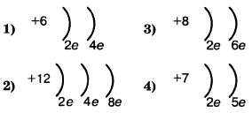
- У каких элементов по три электрона на внешнем электронном слое
1) B, Al, Ga 3) N, P, S 5) Mg, Co, Ca
2) B, Al, Rb 4) Si, C, N 6) K, Hg, Au
- Какая схема строения атома соответствует элементу во 2 периоде группы VA?
- Какая схема распределения электронов у химического элемента 3 периода группы 5A?
1) 2, 8, 5 2) 2, 8, 3
3) 3, 4 4) 2, 6
- Атом металла, высший оксид которого Ме2О3, имеет электронную формулу внешнего энергетического уровня
1) ns2nр1 2) ns2nр2 3) ns2np3 4) ns2np 5) ns2np 6) ns1np2 7) ns0np1 8) ns1np
- Порядковый номер элемента в Периодической системе указывает на:
1) число нейтронов в атоме 5) число энергетических подуровней на электронном слое
2) заряд ядра атома 6) число электронов в наружном слое атома
3) число электронов в атоме 7) число электронных слоев в атоме
4) число протонов 8) максимальную валентность элемента в соединениях с кислородом
- 2. Отметьте элемент, имеющий 4 электронных слоя и семь электронов во внешнем уровне?
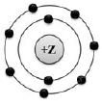
1) бром 2) свинец 3) фосфор 4) фтор
- Модель атома какого элемента приведена на рисунке?
1) фтора
2) магния
3) азота
4) хлора
- Относятся к s- элементам
1) Zn 2) Na 3) Mg 4D) S
5) Li 6) C 7)Zn 8) Cu
- Определите, атомы каких из указанных в ряду элементов в основном состоянии не имеют на внешнем энергетическом уровне неспаренных электронов.
1) C 2) Mg 3) Sc 4) Pb 5) Si

Вопросы к практическому занятию
- Что такое атом? Объясните современные представления о строении атома.
- Из каких элементарных частиц состоит ядро атома? Приведите их краткие характеристики.
- Как можно определить количество протонов, нейтронов и электронов у атома.
- Какие типы электронов вы знаете? Приведите краткую характеристику каждого типа электрона.
- Какие факторы определяют положение электрона в электронной оболочке? Опишите порядок расположения и общее число электронов по уровням.
- Что такое электронная Формула?
- Как определить количество электронных слоев у атома?
- Как определить количество электронов на внешнем электронном слое?
- Приведите современную формулировку периодического закона.
- Что такое период? Как изменяются свойства химических элементов в периоде?
- Что такое группа? Как изменяются свойства химических элементов в группах?

Практическая работа № 3. Химические реакции. Классификация химических реакций. Обратимые и необратимые реакции. Химическое равновесие.
Теоретическая часть
Химическая реакция – это процесс превращения одного или нескольких веществ в другие вещества, в результате чего происходит перераспределение электронов и ядер. Сами ядра атомов при этом не меняются.
Признаки химических реакций. В результате химических реакций происходит превращение одних веществ в другие. При этом изменяются не только сами вещества, но и их свойства. Такие изменения и являются признаками химических реакций. К ним относятся:
      - Яркое свечение и выделение или поглощение тепла.
      - Выделение газа
      - Образование или растворение осадка
      - Изменение цвета и запаха
Классификация химических реакций. Существует целый ряд признаков, по которым можно классифицировать химические реакции: по агрегатному состоянию, по изменению степеней окисления реагентов, по тепловому эффекту реакции, по направлению протекания, по наличию катализаторов.
Скорость химических реакций. Скорость химической реакции показывает, как изменяется концентрация реагирующих веществ в единицу времени. Скорость реакции тем выше, чем больше количество реагирующих веществ и чем меньше время самой реакции.
Скорость химических реакций зависит от следующих условий: наличие катализатора, степень измельченности реагирующих веществ, давление и температура, природа веществ, вступающих в реакцию, концентрация реагентов.
В соответствие с правилом Вант-Гофа в случае возрастания температуры на каждые 10 градусов по Цельсию скорость химической реакции увеличивается в 2-4 раза.
Классификация реакций по изменению степеней окисления атомов
А. Реакции, протекающие без изменения степеней окисления химических элементов. К данному типу относят реакции ионного обмена, многие реакции разложения и соединения (если среди исходных веществ и продуктов реакции нет простых веществ):
СаСО3= СаО + СО2 ; ВаО + Н2О = Ва(ОН)2;
2NaOH+H2SO4=Na2SO4+ 2Н2О.
Б. Реакции, протекающие с изменением степеней окисления химических элементов (окислительно-восстановительные реакции).
Протекание химических реакций в целом обусловлено обменом частицами между реагирующими веществами. Часто обмен сопровождается переходом электронов от одной частицы к другой. Так, при вытеснении цинком меди в растворе сульфата меди (II):
Zn(т) +CuSO4(р)=ZnSO4(p)+Cu(т)
электроны от атомов цинка переходят к ионам меди:
Zn0= Zn2++ 2e,
Cu2+ + 2e = Cu0 ,
или суммарно: Zn0 +Cu2+=Zn2+ +Cu0.
Процесс потери электронов частицей называют окислением, а процесс приобретения электронов – восстановлением. Окисление и восстановление протекают одновременно, поэтому взаимодействия, сопровождающиеся переходом электронов от одних частиц к другим, называют окислительно-восстановительными реакциями (ОВР).
Вещество, в состав которого входит элемент, понижающий степень окисления, называют окислителем; вещество, в состав которого входит элемент, повышающий степень окисления, называют восстановителем.
Степень окисления элемента в соединении определяют в соответствии со следующими правилами:
- степень окисления элемента в простом веществе равна нулю;
- алгебраическая сумма всех степеней окисления атомов в молекуле равна нулю;
- алгебраическая сумма всех степеней окисления атомов в сложном ионе, а также степень окисления элемента в простом одноатомном ионе равна заряду иона;
- отрицательную степень окисления проявляют в соединении атомы элемента, имеющего наибольшую электроотрицательность;
- максимально возможная (положительная) степень окисления элемента соответствует номеру группы, в которой расположен элемент в Периодической таблице Д.И. Менделеева.
Ряд элементов в соединениях проявляют постоянную степень окисления:
- фтор, имеющий наивысшую среди элементов электроотрицательность, во всех соединениях имеет степень окисления –1;
- водород в соединениях проявляет степень окисления +1, кроме гидридов металлов (–1);
- металлы IAподгруппы во всех соединениях имеют степень окисления +1;
- металлы IIAподгруппы, а также цинк и кадмий во всех соединениях имеют степень окисления +2;
- степень окисления алюминия в соединениях +3;
- степень окисления кислорода в соединениях равна –2, за исключением соединений, в которых кислород присутствует в виде молекулярных ионов: О₂⁺, О₂⁻, О₂²⁻, О₃⁻, а также фторидовO_{x}F₂.
Степени окисления атомов элементов в соединении записывают над символом данного элемента, указывая вначале знак степени окисления, а затем ее численное значение.
Окислительно-восстановительные свойства атомов различных элементов проявляются в зависимости от многих факторов, важнейшие из которых – электронное строение элемента, его степень окисления в веществе, характер свойств других участников реакции.
Соединения, в состав которых входят атомы элементов в своей максимальной (положительной) степени окисления, например, K+1Mn+7O4-2,K2+1Cr+62O7-2,H+N+5O3-2,Pb+4O2-2, могут только восстанавливаться, выступая в качестве окислителей.
Соединения, содержащие элементы в их минимальной степени окисления, например, N-3H3,H2S-2,HI-1, могут только окисляться и выступать в качестве восстановителей.
Вещества, содержащие элементы в промежуточных степенях окисления, например H+N+3O2,H2O2-1,S0,I20,Cr+3Cl3,Mn+4O2-2, обладают окислительно-восстановительной двойственностью. В зависимости от партнера по реакции, такие вещества способны и принимать, и отдавать электроны. Состав продуктов восстановления и окисления также зависит от многих факторов, в том числе среды, в которой протекает химическая реакция, концентрации реагентов, активности партнера по окислительно-восстановительному процессу. Чтобы составить уравнение окислительно-восстановительной реакции, необходимо знать, как изменяются степени окисления элементов, в какие другие соединения переходят окислитель и восстановитель.
Классификация окислительно-восстановительных реакций. Различают четыре типа окислительно-восстановительных реакций.
1. Межмолекулярные – реакции, в которых окислитель и восстановитель – разные вещества:Zn0 +Cu+2SO4 =Zn+2SO4 +Cu0.
2. При термическом разложении сложных соединений, в состав которых входят окислитель и восстановитель в виде атомов разных элементов, происходят окислительно-восстановительные реакции, называемые внутримолекулярными: (N-3H4)2Cr+62O7=N20↑ +Cr+32O3 + 4H2O.
3. Реакции диспропорционирования могут происходить, если соединения, содержащие элементы в промежуточных степенях окисления, попадают в условия, где они оказываются неустойчивыми (например, при повышенной температуре). Степень окисления этого элемента и повышается и понижается: 2H2O2-1=O02↑ + 2H2O-2.
4. Реакции контрпропорционирования– это процессы взаимодействия окислителя и восстановителя, в состав которых входит один и тот же элемент в разных степенях окисления. В результате продуктом окисления и продуктом восстановления является вещество с промежуточной степенью окисления атомов данного элемента:
Na2S+4O3 + 2Na2S-2 + 6HCl = 3S0+ 6NaCl + 3H2O.
Существуют также реакции смешанного типа. Например, к внутримолекулярной реакции контрпропорционирования относится реакция разложения нитрата аммония: N-3H4N+5O3=N+12O+ 2H2O.
Составление уравнений окислительно-восстановительных реакций. Для составления уравнений окислительно-восстановительных реакций наиболее часто используют метод электронного баланса и метод электронно-ионных полуреакций.
Метод электронного баланса обычно используют для составления уравнений окислительно-восстановительных реакций, протекающих между газами, твердыми веществами и в расплавах. Последовательность операций следующая:
- Записывают формулы реагентов и продуктов реакции в молекулярном виде: FeCl₃+H₂S→FeCl₂+S+HCl;
- Определяют степени окисления атомов, меняющих ее в процессе реакции: Fe³⁺Cl₃+H₂S⁻²→ Fe²⁺Cl₂+S⁰+HCl;
- По изменению степеней окисления устанавливают число электронов, отдаваемых восстановителем, и число электронов, принимаемых окислителем; составляют электронный баланс с учетом принципа равенства числа отдаваемых и принимаемых электронов:
Fe⁺³+1e = Fe⁺²⏐∙2
S⁻² – 2e = S⁰ ⏐∙1
- Множители электронного баланса записывают в уравнение окислительно-восстановительной реакции как основные стехиометрические коэффициенты: 2FeCl₃+H₂S→ 2FeCl₂+S+HCl.
- Подбирают стехиометрические коэффициенты остальных участников реакции: 2FeCl₃+H₂S= 2FeCl₂+S+ 2HCl.

Задачи и задания к практическому занятию
- Составьте характеристику химических реакций по приведенному плану: число веществ, участвующих в реакции, состояние среды, тепловой эффект, обратимость, участие катализатора, изменение степени окисления.
  - N_{2(г)} + O_{2(г)} ↔ 2NO_{(г)} – Q; kt
  - 2Al_{(тв)} + 3H₂SO_{4(ж)} → Al₂(SO₄)_{3(ж)}+3H₂↑ + Q
  - H₂SO_{4(ж)} + BaCl_{2(ж)} → BaSO₄↓+ 2HCl_{(ж)} + Q
  - 2H_{2(г)} + O_{2(г)} → 2H₂O_{(г)} + Q; kt
  - 2 NaOH_{(тв)} → Na₂O_{(тв)} + H₂O_{(ж)} - Q
  - N_{2(г)} + 3H_{2(г)} ↔ 2NH_{3(г)} + Q; kt
  - H₂S_{(г)} + 2NaOH_{(ж)} → Na₂S_{(ж)} + 2H₂O_{(ж)} + Q
  - СН_{4(г)} + 2О_{2(г)} = СО_{2(г)} + 2Н₂О_{(г)} + Q.
  - CaCO3(кр) = CaO(кр) +CO2(г) – Q,
  - AgNO3(ж) + HCI(ж) = AgCl(ж) + HNO3(ж) + Q
  - Fe_{(тв)} + 4H₂O_{(ж)} ↔ Fe₃O_{4(тв)} + 4H_{2(г)} +Q
  - MgCl_{2(ж)} + 2AgNO_{3(ж)} → 2AgCl_{(тв)} + Mg(NO₃)_{2(ж)} +Q
  - 2CO_{(г)} + O_{2(г)} → 2CO_{2(г)} + Q
  - 2KClO_{3(тв)} → 2KCl_{(тв)} + 3O_{2(г)} – Q; kt – MnO₂
- В предложенных соединениях определите степень окисления указанного элемента и укажите его роль в окислительно-восстановительных реакциях (окислитель, восстановитель; окислитель или восстановитель в зависимости от условий)
  - S, H2SO3, H2S, KHSO3, Na2S2O3
  - FeCl3, FeCl2, NaFeO2, Na2FeO4,
  - N2O, NH4NO3, HNO2, NO2, NH2OH
  - Mn, HMnO4, MnO2, K2MnO4, MnCl2
  - H3PO3, PH3, Na2HPO4, Ca3P2
- Определите степень окисления элементов в следующих соединениях:CrO3, Са(НСО3)2, CaCr2O7,Ca(MnO4)2,CaMnO4,K3[Fe(CN)6].
- Определите степень окисления серы в следующих соединениях: SF6,SO2Cl2,K2S2O7,KHSO4,H2S,KHS,K2S2O3,SOCl2 .
- Определите степень окисления мышьяка в следующих соединениях: Ca3As2,KAs(OH)6,KH2AsO3,KAsO2,Mg3(AsO4)2,AsCl3,AsH3,AsCl4,AsOCl.

- Исходя из степени окисления фосфора в соединениях РН3, Н3РО4, Н3РО3, определите, какое из них является только окислителем, только восстановителем и какое может проявлять как окислительные, так и восстановительные свойства? Почему?
- Исходя из степени окисления хлора в соединениях НСl, НСlO, НСlO4, определите какое из них является только окислителем, только восстановителем и какое может проявлять как окислительные, так и восстановительные свойства. Почему?
- Составьте электронные уравнения и укажите, какой процесс - окисление или восстановление – происходит при следующих превращениях: Mn6+ → Mn2+; Cl3+ → Cl-; N3- → N5+.
- Исходя из степени окисления хрома, иода и серы в соединениях K2Cr2O7, KI и H2SO3, определите, какое из них является только окислителем, только восстановителем и какое может проявлять как окислительные, так и восстановительные свойства. Почему?
- Могут ли происходить окислительно-восстановительные реакции между веществами: а) NH3и KMnO4; б) HNO2и HI; в) HCl и H2Se? Почему?
- В приведенных уравнениях окислительно-восстановительных реакций определите окислитель и восстановитель, составьте уравнения электронного баланса, расставьте коэффициенты
  - NaOH +S = Na2S+Na2SO3;
  - BaCrO4 =BaO +Cr2O3 +O2;
  - Na2SO3 + KMnO4 +KOH = Na2SO4 + K2MnO4 +H2O;
  - FeSO4 + KMnO4+H2SO4 = Fe2(SO4)3 +MnSO4 + K2SO4 + H2O;
  - Na2SO3 + KMnO4 +H2O = Na2SO4 + MnO2 + KOH;
  - H2S + K2Cr2O7 + H2SO4 = K2SO4 +Cr2(SO4)3 + H2O.
  - Cr2(SO4)3+Cl2+KOH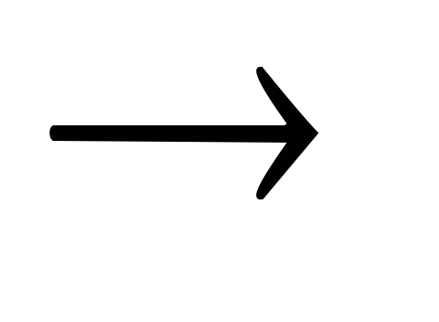K2CrO4+KCl+K2SO4+H2O
  - P+HNO3+H2O→H3PO4+NO;
  - KMnO4 + Na2SO3 + KOH → K2MnO4 + Na2SO4 + H2O
  - Na2SO3 + KMnO4 + H2O → Na2SO4 + MnO2 + KOH.
  - РbS + HNO3 → S + Pb(NO3)2 + NO + H2O.
  - КBr + KBrO3 + H2SO4 → Br2 + К2SO4 + Н2О.
  - NaCrO2 + PbO2 + NaOH → Na2CrO4 + Na2PbO2 + H2O.
  - Н2S + Сl2+ Н2О → Н2SO4+ НСl;
  - Р + НIO3+ Н2O → Н3РО4+ НI.
  - HNO3+Ca→NH4NO3+Ca(NO3)2+H2O;
  - K2S + KMnO4 + H2SO4 → S + K2SO4 + MnSO4 + H2O.
  - Сu2О + НNO3 → Сu(NO3)2 + NO + H2O.
  - HNO3+Zn→N2O+Zn(NO3)2+H2O;
  - FeSO4 + KClO3 + H2SO4 → Fe2(SO4)3 + KCl + H2O.
  - HNO3+Zn→N2O+Zn(NO3)2+H2O;
  - FeSO4 + KClO3 + H2SO4 → Fe2(SO4)3 + KCl + H2O.
  - H2S+Cl2+H2O→H2SO4+HCl;
  - K2Cr2O7 + H2S + H2SO4 → S + Cr2(SO4)3 + K2SO4 + H2O.
  - KClO3+Na2SO3→KCl+Na2SO4;
  - KMnO4+HBr→Br2+KBr+MnBr2+ Н2О.
  - P+HClO3+H2O→H3PO4+HCl;
  - H3AsO3 + KMnO4 + H2SO4 → H3AsO4 + MnSO4 + K2SO4 + H2O.
  - NaCrO2+Br2+NaOH→Na2CrO4+NaBr+H2O;
  - Cd + KMnO4 + H2SO4 → CdSO4 + MnSO4 + K2SO4 + H2O.
  - KMnO₄ + KNO₂ + Н₂SO₄ → MnSO₄ + KNO₃ + K₂SO₄ + H₂O
  - НСl+ СrO3→ Сl2+CrCl3+H2O;
  - FeS + HNO3 → Fe(NO3)2 + S + NO + H2O.
  - I2+Cl2+ Н2О →HIO3+HCl
  - K2Cr2O7 + H3PO3 + H2SO4→ Cr2(SO4)3 + H3PO4 + K2SO4 + H2O.
  - H2SO3+HClO3→H2S4+HCl;
  - FeSO4 + K2Cr2O7 + H2SO4 → Fe2(SO4)3 + Cr2(SO4)3+ K2SO4+ H2O.
  - Cr2O3+KClO3 +KOH→ K2CrO4 + KCl + H2O;
  - MnSO4+ PbO2 +HNO3→ HMnO4 + Pb(NO3)2 + PbSO4 + H2O.
Вопросы к практическому занятию
- Дайте определение следующим понятиям: химическая реакция, химическое равновесие, катализатор, химическое равновесие.
- Классификация химический реакций, протекающих с изменением состава реагирующих веществ.
- Приведите классификацию химических реакций по тепловому эффект.
- Приведите классификацию химических реакций по фазовому составу веществ.
- Приведите классификацию химических реакций по участию катализатора.
- Какие реакции называют необратимыми? Признаки необратимых реакций.
- Какие реакции называют обратимыми. Что такое химическое равновесие?
- Принцип Ле-Шателье. Какие факторы влияют на химическое равновесие. Приведите примеры.
- Какие реакции называют окислительно-восстановительными. Что такое степень окисления? Объясните, как ее вычисляют. Приведите примеры.
- Какие вещества называют окислителями? Какие вещества называют восстановителями? Приведите примеры наиболее типичных окислителей и восстановителей.

Практическая работа № 4. Дисперсные системы. Растворы. Способы выражения концентрации растворов.
Теоретическая часть
В химии являются основой для многих химических реакций и процессов. Раствор – это гомогенная смесь, состоящая из двух или более веществ, где одно вещество, называемое растворителем, растворяет другое вещество, называемое растворяемым веществом. Растворитель – это вещество, в котором растворяется другое вещество. Он обычно присутствует в большем количестве и является непрерывной средой, в которой растворенные частицы перемещаются. Растворитель может быть жидким, газообразным или даже твердым в некоторых случаях. Растворенное вещество – это вещество, которое растворяется в растворителе. Оно может быть в виде ионов, молекул или атомов, в зависимости от химической природы вещества.
Растворы могут быть классифицированы по различным критериям, таким как состав, физическое состояние компонентов и химические свойства
Классификация растворов по агрегатному состоянию растворителя:
1. Газовые растворы состоят из газообразного растворителя и газообразного растворенного вещества.
2. Жидкие растворы состоят из жидкого растворителя и растворенного вещества.
3. Твердые растворы состоят из твердого растворителя и растворенного вещества.
Растворимость – это способность вещества растворяться в другом веществе. В зависимости от растворимости, вещества могут быть легко растворимыми, слабо растворимыми или нерастворимыми. Растворимость вещества может быть выражена в различных единицах, таких как г/мл, моль/л или проценты. Растворимость соли может быть выражена в г/мл, что означает количество граммов соли, растворенных в одном миллилитре растворителя. Факторы, влияющие на растворимость:
1. Температура: Обычно, с повышением температуры растворимость твердых веществ в воде увеличивается. Однако, есть исключения, например, растворимость газов в воде обычно уменьшается с повышением температуры.
2. Давление: Давление обычно не оказывает существенного влияния на растворимость твердых веществ в жидкостях. Растворимость газов в жидкостях зависит от давления. При повышении давления газа над жидкостью, растворимость газа в жидкости увеличивается.
3. Химические свойства: вещества со схожей полярностью обычно лучше растворяются друг в друге, чем вещества с разной полярностью.
Концентрация растворов
Концентрация раствора – это мера количества растворенного вещества в единице объема или массы растворителя. Она позволяет определить, насколько растворение вещества произошло в растворителе.
Существует несколько способов выражения концентрации растворов:
Массовая концентрация (С) раствора определяется как отношение массы растворенного вещества (m) к объему растворителя (V): С = m/V Массовая концентрация измеряется в граммах на литр (г/л) или в процентах (%).
Молярная концентрация (С) раствора определяется как отношение количества вещества (n) к объему растворителя (V): С = n/V Молярная концентрация измеряется в молях на литр (моль/л).
с(р.в.) = n(р.в) / V(р-ра) или с(р.в.) = v(р.в.) / V(р-ра)
с(р.в.) – молярная концентрация растворённого вещества,
n(р.в) или v(р.в.) – количество растворенного вещества,
V(р-ра) – объём раствора.

Примеры решения задач на растворы

Задача 1. Какова массовая доля растворённого вещества в растворе, полученном растворением хлорида кальция массой 10г в воде 70г?
Дано  m (CaCL₂) =10г  m(H₂O) = 70г | Решение  w(р.в.) = m(р.в.)/m(р-ра.)*100%  w(CaCL₂) = m(CaCL₂) /m(р-ра.)*100%  в данном случае нам из формулы не известна масса раствора. Найдём массу раствора.  m(р.в.) –это (CaCL₂) его10г  m(р-ра) = m(р.в.) + m(H₂O)  m(р-ра) =10г +70г =80г  w(CaCL₂) =10г :80г = 0.125*100%=12.5%
Найти : w(CaCL₂) - ?
Ответ: | Массовая доля CaCL₂ в полученном растворе  12,5%

Задача 2. Сколько безводного карбоната натрия и воды надо взять, чтобы приготовить раствор массой 70 г с массовой долей карбоната натрия 10%
Дано:  m(р-ра) – 70г  w(р.в.) – 9% = 0,09 | Решение  w(р.в.) = m(р.в.) / m (р-ра) нам не известно из формулы m(р.в.) следует m(р.в.)=w(р.в.) * m (р-ра)  m (р-ра) = m(р.в.) + m(H₂O), отсюда,  m(H₂O) = m (р-ра) - m(р.в.) ;  m(р.в.) = 0,09 * 70г = 6.3г  m(H₂O) = 70г – 6.3г = 63,7г
Найти:
m(H₂O) -?
m(Na₂CO₃) -?
Ответ: | Для приготовления раствора надо взять 6,3г карбоната натрия (Na₂CO₃) и 63,7г или 63,7 мл. воды (H₂O)

Задача 3. В воде растворили гидроксид натрия массой 21,4г . Объём раствора довели до 300 мл.. Определите молярную концентрацию полеченного раствора.
Дано:  m(NaOH) = 21.4г  V(р-ра) –300мл.= 0.3л | Решение:  с(р.в.) = n(р.в) / V(р-ра)  n(р.в) =m / M;  M(NaOH) = 40г/моль  n(NaOH) =21,2г :40г/моль = 0,53моль  c(NaOH) = 0.53моль : 0,3л = 1,77моль/литр или 1,8M
Найти: c(NaOH)-?
Ответ: | Концентрация полученного растворённого 1.8 моль/л

Задача 4 Какая масса хлорида цинка потребуется для приготовления раствора этой соли объёмом 500 мл. и с концентрацией 1.15 моль/л
Дано:  V(р-ра) = 500мл или 0,5  c(ZnCL₂) = 1.15моль/л | Решение:  m(ZnCL₂) = n(ZnCL₂) * M(ZnCL₂)  M(ZnCL₂) =136г/моль  c(р.в.) = n(р.в.) / V(р-ра)концентрация хлорида цинка нам дана в задаче, а количество вещества нам не известна  n(р.в.) =c(р.в.) * V(р-ра)  n(ZnCL₂) = 1.15моль/л * 0,5 =0,575моль  m(ZnCL₂) = n(ZnCL₂) * M(ZnCL₂)  m(ZnCL₂) =0,575моль * 136г/моль =78г
Найти:
m(ZnCL₂) = ?
Ответ: | Для приготовления 500мл 1.15Mраствора потребуется 78г хлорида цинка

Задача 5. 1000 г 10%-ного раствора хлорида натрия выпарили до массы раствора 800 г. Какова стала процентная концентрация раствора?
Дано:  m(р-ра) = 1000 г  w = 10%  m(р-ра)¹ = 800 г | Решение:  - Найдем массу растворенного вещества в исходном растворе  m(рв) = w * m р-ра(NaCl)\100%  m(рв) = 10%*1000\100% = 100 г  - Составим формулу после произошедших изменений (испарение воды) – перепишем исходную формулу  W= mрв\mр-ра*100%  W¹=m рв\mр-ра¹*100%  W¹= 100г\800*100% = 12,5%
Найти:
w¹= ?
штрих над w обозначает изменение раствора (для данной задачи – выпаривание – выход из раствора воды, привел к концентрации раствора)
Ответ: | W¹= 12,5%, концентрация полученного после выпаривания раствора увеличилась на 2,5%

Задача 6. К раствору, содержащему 20 г хлорида натрия и 200 г воды, добавили еще 15 г хлорида натрия. Сколько стала концентрация раствора?
Дано:  m(рв) = 20 г  m (Н₂О) = 200 г  m(рв)¹ = 15 г | Решение:  - Найдем массу раствора сложив массы компонентов раствора 200+20 = 220  - Составим формулу после произошедших изменений (добавление растворенного вещества) – перепишем исходную формулу  W= mрв\mр-ра*100%  W¹=(m рв+mрв¹)\(mр-ра+mрв¹)*100%  W¹= (20+15)\(220+15)*100% = 15%
Найти:
w¹= ?
штрих над w обозначает изменение раствора (для данной задачи – выпаривание – выход из раствора воды, привел к концентрации раствора)
Ответ: | W¹= 15%, концентрация полученного после добавления вещества раствора

Задача 7. Сколько воды необходимо добавить к 30г раствора 75% кислоты, чтобы получить раствор 15%?
Дано:  m(р-ра) = 30 г  w=75%  w¹ = 15 % | Решение:  - Найдем массу растворенного вещества в исходном растворе  mрв = mр-ра*W\100% = 30*75\100 = 22,5 г  - Составим формулу после произошедших изменений (добавление воды) – перепишем исходную формулу  W= mрв\mр-ра*100%  W¹=(m рв)\(mр-ра+mН₂О¹)*100%  15%= 22,5\(30+Х)*100%  0,15=22,5\(30+х)  0,15*(30+х)=22,5  4,5+0,15х=22,5  Х=120 г
Найти:
m(Н₂О)¹= ?
штрих над w обозначает изменение раствора (для данной задачи – выпаривание – выход из раствора воды, привел к концентрации раствора)
Ответ: | m(Н₂О)¹= 120 г необходимо добавить к 70% раствору, чтобы получить раствор 15%

Задачи и задания к практическому занятию
- Необходимо приготовить 750 г 5% раствора. Определите необходимую массу воды и соли.
- Рассчитайте массы 10 и 50%-ных растворов гидроксида калия, необходимых для приготовления 400г 25%-ного раствора.
- Определить массу 20%-ного раствора соли, который нужно добавить к 40г 10%-ного раствора той же соли, чтобы получить 17%-ный раствор.
- Смешали 200 г воды и 50 г гидроксида натрия. Определить массовую долю вещества в растворе.
- .Определить массу соли и объем дистиллированной воды, необходимых для получения 230г 12% поваренной раствора.
- 180г 15%-ного раствора хлорида бария выпарили до массы раствора 145г. Какова стала процентная концентрация раствора?
- Смешали 250г 30% и 150г 20% растворов серной кислоты. Выразите содержание вещества в процентах в приготовленном растворе.
- . Определите массу и концентрацию раствора, который нужно добавить к 13г 8% раствора, чтобы получить 40г 14% раствора.
- Определить массу 10% раствора карбоната натрия, который нужно добавить к 1020г 2%-ного раствора, чтобы получить 3%-ный раствор.
- Определить массу 7%-ного раствора соли, в котором необходимо растворить ещё 20г этой соли, чтобы получить 12 %-ный раствор.
- К 150 г 40% раствора серной кислоты прилили 250 г 15 % раствора той же кислоты. Определить массовую концентрацию полученного раствора.
- Рассчитайте, сколько граммов гидроксида калия содержится в 0,5 М растворе КОН объемом 350 мл.
- Необходимо приготовить 2 кг 2% раствора нитрата калия. Вычислить массу воды и соли, которые нужно взять для приготовления раствора.
- Вычислите молярную концентрацию раствора H2SO4, 600 мл которого содержат 15 г H2SO4.
- Вычислить массовую долю раствора, который получиться при добавлении 40 г сульфата натрия к 800 г 6% раствора сульфата натрия.
- Рассчитайте, сколько граммов серной кислоты содержится в 0,5 М растворе объемом 500 мл.
- К 450 г 8 % раствора гидрооксида калия прилили 250 г воды. Определить массовую концентрацию полученного раствора.
- Рассчитайте, сколько граммов гидроксида натрия содержится в 2 М растворе NaОН объемом 700 мл.
- Сколько воды необходимо долить к 250 г 15% раствора сульфата меди чтобы получить 10% раствор этой соли?
- Рассчитайте, сколько граммов серной кислоты содержится в 3 М ее растворе объемом 1300 мл.
- Слили 300 г 2 % раствора соли и 600 г 35% раствора той же соли. Определить концентрацию полученного раствора.
- Вычислите молярную концентрацию раствора H2SO4, 1200 мл которого содержат 215 г H2SO4.
- К 320 г 18 % раствора нитрата натрия добавили 25 г этой же соли. Определить массовую концентрацию полученного раствора.
- Найти молярную концентрацию раствора серной кислоты, если в 650 г плотностью 1,06 г/см3 содержится 18 г H2SO4.
- Необходимо приготовить 1500 г 12 % раствора хлорида кальция. Определить, какую массу воды и соли нужно взять для приготовления этого раствора.
- Рассчитайте, сколько граммов хлорида натрия содержится в 0,1 М растворе объемом 1500 мл.
- Вычислить концентрацию раствора, который получиться при добавлении 120 г соли к 1,3 кг воды.
- Найти молярную концентрацию раствора хлорида натрия, если в 920 г плотностью 1,08 г/см3 содержится 42 г соли.
- К 750 г 5 % раствора хлорида натрия добавили 32 г этой же соли. Определить массовую концентрацию полученного раствора.
- Найти молярную концентрацию раствора сульфата кальция, если в 250 мл раствора содержится 32 г соли.
- К 800 г 3 % раствора сульфата марганца добавили 50 г той же соли. Определить массовую концентрацию полученного раствора.
- Рассчитайте, сколько граммов хлорида натрия содержится в 1М растворе объемом 1500 мл
- Слили 300 г 1 % раствора карбоната калия и 600 г 20 % раствора той же соли. Определить концентрацию полученного раствора
- Найти молярную концентрацию раствора карбоната натрия, если в 500 мл раствора содержится 32 г соли.
Вопросы к практическому занятию
- Дайте определение следующим понятиям: дисперсная система, суспензия, эмульсия, раствор, растворимость, коэффициент растворимости, концентрация, насыщенный раствор, ненасыщенный раствор , пересыщенный раствор.
- Сколько компонентов минимально входит в дисперсную систему? Объясните, что понимают под дисперсионной средой, а что под дисперсной фазой. Приведите примеры дисперсных систем.
- Способы классификации дисперсных систем. Приведите примеры суспензий и эмульсий.
- По какому признаку определяют растворимость веществ? Какие факторы влияют на растворимость? Какие процессы могут протекать при растворении веществ?
- Что такое истинный раствор? Способы классификации растворов.
- Классификация растворов по агрегатному состоянию растворителя.
- Классификация растворов по количеству растворенного вещества.
- Классификация растворов по количеству частиц, переходящих в раствор.
- Какие способы выражения концентрации растворов вы знаете? Приведите формулы.

Практическая работа № 5. Химические свойства, способы получения и применения металлов и неметаллов.
Теоретическая часть
Металлы — это химические элементы, атомы которых способны отдавать электроны с внешнего энергетического уровня, превращаясь в положительные ионы (катионы) и проявляя восстановительные свойства. В окислительно-восстановительных реакциях металлы способны только отдавать электроны, являясь сильными восстановителями.
Общие химические свойства металлов
Взаимодействие с неметаллами. Щелочные металлы сравнительно легко реагируют с кислородом, но каждый металл проявляет свою индивидуальность:
оксид образует только литий 4Li + O2 = 2Li2O
натрий образует пероксид 2Na + O2 = Na2O2
калий, рубидий и цезий — надпероксид K + O2 = KO2
Остальные металлы с кислородом образуют оксиды:
2Mg + O2 = 2MgO 2Al + O2 = Al2O3 2Zn + O2 = 2ZnO (при нагревании)
Металлы, которые в ряду активности расположены левее водорода, при контакте с кислородом воздуха образуют ржавчину. Например, так делает железо:
4Fe + 3O2 (воздух) + 6H2O(влага) = 4Fe(OH)3
С галогенами металлы образуют галогениды:
2Na + Cl2 = 2NaCl Mg + Cl2 = MgCl2 Zn + Cl2 =ZnCl2
При взаимодействии с водородом образуются гидриды:
2Na + H2 = 2NaH Ca + H2 +СaH2 Zn + H2 =ZnH2
Взаимодействие с серой приводит к образованию сульфидов (реакции протекают при нагревании): 2K + S = K2S Сa + S = CaS Cu +S = CuS
Реакции с фосфором протекают до образования фосфидов (при нагревании):
3K + P = K3P 3Mg + 2P = Mg3P2 3Zn + 2P = Zn3P2
Основной продукт взаимодействия металла с углеродом — карбид (реакции протекают при нагревании). Из щелочноземельных металлов с углеродом карбиды образуют литий и натрий: 2Li + 2C = Li2C2
Калий, рубидий и цезий карбиды не образуют, могут образовывать соединения включения с графитом: Ca + 2C = CaC2
С азотом из металлов IA группы легко реагирует только литий. Реакция протекает при комнатной температуре с образованием нитрида лития:
6Li + N2 = 2Li3N 3Mg + N2 = Mg3N2 2Al + N2 = 2AlN
Взаимодействие с водой. Все металлы I A и IIA группы реагируют с водой, в результате образуются растворимые основания и выделяется H2. Литий реагирует спокойно, держась на поверхности воды, натрий часто воспламеняется, а калий, рубидий и цезий реагируют со взрывом:
2Li + 2H2O = 2LiOH + H2 Ca + 2H2O = Ca(OH)2 + H2
Металлы средней активности реагируют с водой только при условии, что металл нагрет до высоких температур. Результат данной реакции — образование оксида.
Cr + H2O = Cr2O3 + H2 Zn + H2O = ZnO + H2
Неактивные металлы с водой не взаимодействуют.
Взаимодействие с кислотами. Если металл расположен в ряду активности левее водорода, то происходит вытеснение водорода из разбавленных кислот. Данное правило работает в том случае, если в реакции с кислотой образуется растворимая соль.
2Na + 2HCl = 2NaCl + H2
При взаимодействии с кислотами-окислителями, например, азотной, образуется продукт восстановления кислоты.
Металлы IА группы:
2K + H2SO4 (раствор) = K2SO4 + H2
8K + 5H2SO4 (конц) = 4K2SO4 + H2S + 4H2O
8Na + 10HNO3 (раствор) = 8NaNO3 + NH4NO3 + 3H2O
3Na + 4HNO3 (конц) = 3NaNO3 + NO + 2H2О
Металлы IIА группы
Mg + H2SO4 (раствор) = MgSO4 + H2
4Mg + 5H2SO4 (конц) = 4MgSO4 + H2S + 4H2O
Mg+ 4HNO3 (конц) = Mg(NO3)2 + 2NO2 + 2H2O
4Mg + 10HNO3 (раствор) = 4Mg(NO3)2 + 2N2O + 5H2O
Такие металлы, как железо, хром, никель, кобальт на холоде не взаимодействуют с серной кислотой, но при нагревании реакция возможна.
Взаимодействие с солями. Металлы способны вытеснять из растворов солей другие металлы, стоящие в ряду напряжений правее, и могут быть вытеснены металлами, расположенными левее:
Zn + CuSO4 = ZnSO4 + Cu
На металлы IА и IIА группы это правило не распространяется, так как они реагируют с водой. Реакция между металлом и солью менее активного металла возможна в том случае, если соли — как вступающие в реакцию, так и образующиеся в результате — растворимы в воде.
Взаимодействие с аммиаком. Щелочные металлы реагируют с аммиаком с образованием амида натрия:
2Li + 2NH3 = 2LiNH2 + H2
Взаимодействие с органическими веществами. Металлы IА группы реагируют со спиртами и фенолами, которые проявляют в данном случае кислотные свойства:
2Na + 2C2H5OH = 2C2H5ONa + H2
2K + 2C6H5OH = 2C6H5OK + H2
Также они могут вступать в реакции с галогеналканами, галогенпроизводными аренов и другими органическими веществами.
Взаимодействие металлов с оксидами. Для металлов при высокой температуре характерно восстановление неметаллов или менее активных металлов из их оксидов.
8Al + 3Fe3O4 = 4Al2O3 + 9Fe (алюмотермия)
3Са + Cr2O3 = 3СаО + 2Cr (кальциетермия)

Неметаллы ― химические элементы, которые образуют простые тела, не обладающие свойствами, характерными для металлов. Качественной характеристикой неметаллов является электроотрицательность. Электроотрицательность ― это способность поляризовать химическую связь, оттягивать к себе общие электронные пары.
К неметаллам относят 22 элемента. Характерной особенностью неметаллов от 4 до 8 электронов на внешнем энергетическом уровне их атомов. Это определяет их большую способность к присоединению дополнительных электронов и проявлению более высокой окислительной активности, чем у металлов.
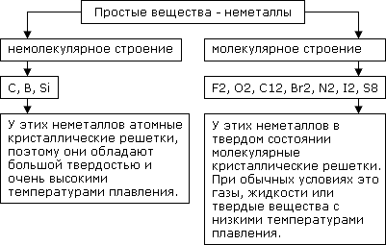
Физические свойства неметаллов. В газообразном состоянии при комнатной температуре находятся: водород ― H2; азот ― N2; кислород ― O2; фтор ― F2; хлор ― CI2 и инертные газы. В жидком ― бром ― Br. В твердом: бор ― B; углерод ― C; кремний ― Si; фосфор ― P; сера ― S; мышьяк ― As; селен ― Se; теллур ― Te; йод ― I; астат ― At. Самые типичные неметаллы имеют молекулярное строение, а менее типичные ― немолекулярное.
Гораздо богаче у неметаллов и спектр цветов: красный ― у фосфора, бурый ― у брома, желтый ― у серы, желто-зеленый ― у хлора, фиолетовый ― у паров йода и т. д.
Химические свойства неметаллов.
В соответствии с численными значениями относительных электроотрицательностей окислительные способности неметаллов увеличивается в следующем порядке: Si, B, H, P, C, S, I, N, Cl, O, F.
Окислительные свойства неметаллов проявляются при их взаимодействии:
с металлами: 2Na + Cl2 = 2NaCl;
с водородом: H2 + F2 = 2HF;
с неметаллами, которые имеют более низкую электроотрицательность: 2Р + 5S = Р2S5;
со сложными веществами: 4NH3 + 5O2 = 4NO + 6H2O, 2FeCl2 + Cl2 = 2 FeCl3.
Все неметаллы (кроме фтора) проявляют восстановительные свойства при взаимодействии с кислородом: S + O2 = SO2, 2H2 + O2 = 2H2О.
Кислород в соединении с фтором может проявлять и положительную степень окисления, т. е. являться восстановителем. Все остальные неметаллы проявляют восстановительные свойства.
Многие неметаллы проявляют восстановительные свойства при взаимодействии со сложными веществами:
ZnO + C = Zn + CO, S + 6HNO3 конц = H2SO4 + 6NO2 + 2H2О.
Существуют и такие реакции, в которых один и тот же неметалл является одновременно и окислителем и восстановителем:
Cl2 + H2О = HCl + HClO.
Фтор ― самый типичный неметалл, которому нехарактерны восстановительные свойства, т. е. способность отдавать электроны в химических реакциях.
С металлами водород образует (за некоторым исключением) нелетучие соединения, которые являются твердыми веществами немолекулярного строения. Поэтому их температуры плавления сравнительно высоки. С неметаллами водород образует летучие соединения молекулярного строения (например, фтороводород HF, сероводород H2S, аммиак NH3, метан CH4). В обычных условиях это газы или летучие жидкости. При растворении в воде водородные соединения галогенов, серы, селена и теллура образуют кислоты той же формулы, что и сами водородные соединения: HF, HCl, HBr, HI, H2S, H2Se, H2Te. При растворении в воде аммиака образуются аммиачная вода, обычно обозначаемая формулой NH4OH и называемая гидроксидом аммония. Ее также обозначают формулой NH3∙H2O и называют гидратом аммиака.
С кислородом неметаллы образуют кислотные оксиды. В одних оксидах они проявляют максимальную степень окисления, равную номеру группы (например, SO2, N2O5), а других ― более низкую (например, SO2, N2O3). Кислотным оксидам соответствуют кислоты, причем из двух кислородных кислот одного неметалла сильнее та, в которой он проявляет более высокую степень окисления. Например, азотная кислота HNO3 сильнее азотистой HNO2, а серная кислота H2SO4 сильнее сернистой H2SO3.

Задачи и задания к практическому занятию
- Верно ли утверждение, что щелочные и щелочноземельные металлы легко реагируют с водой, образуя щелочи?
- Методом электронного баланса расставьте коэффициенты в уравнении реакции по схеме: Mg + HNO3 → Mg(NO3)2 + NH4NO3 + Н2O
- Верны ли следующие суждения о металлах и их соединениях?
А. Все металлы реагируют с водой с образованием оксидов.
Б. Все оксиды металлов — основные.
- С щелочами взаимодействует
1) цинк 2) натрий 3) золото 4) магний
- Из предложенного перечня веществ выберите два вещества, с каждым из которых реагирует алюминий.
1) хлорид меди 2) нитрат серебра 3) силикат бария
4) сульфат калия 3) фторид калия 6) фосфат магния
- При взаимодействии серы и металлов образуются
1) сероиды 2) серениты 3) нитриды 4) сульфиды 5) оксиды 6) сульфонаты
- Из предложенного перечня выберите два металла, взаимодействующих с разбавленными кислотами
1) Au 2) Na 3) Zn 4) Br 5) Fe 6) Hg
- Верны ли следующие суждения о свойствах кальция?
А. Для кальция характерны восстановительные свойства.
Б. При взаимодействии кальция с водой образуется оксид и вода.
- Какое простое вещество может реагировать и с соляной кислотой, и с гидроксидом натрия?
1) бериллий 2) литий 3) цезий 4) неон 5) золото 6) железо
- С щелочами не взаимодействует
1) алюминий 2) медь 3) бериллий 4) цинк
- При взаимодействии металлов и азота образуются
1) нитриды 2) аллюминаты 3) азонаты 4) нитраты 5) азоиды
- Из предложенного перечня выберите два металла, взаимодействующих с разбавленными кислотами
1) Pt 2) F 3) Si 4) Na 5) Ni 6) Аl
- Напишите уравнения реакций
  - Взаимодействие металлов с углеродом
  - Взаимодействие металлов с водородом
- Закончить и уравнять реакции
  - Zn + S =
  - Li + H2O =
  - Bi + HNO3 (разб.) =
- Какие из перечисленных металлов (Mg, Hg, Au, Al) растворяются в разбавленной H2SO4? Написать уравнения реакций.
- С какими из следующих веществ (H2O, NaOH, KNO3, H2 ) может реагировать ртуть?
- Какой металл может реагировать и с соляной кислотой, и с гидроксидом натрия? Напишите уравнения реакций.
- Напишите уравнения реакций
  - Взаимодействие металлов с азотом
  - Взаимодействие металлов с бромом
- Закончить и уравнять реакции
  - K + H2 =
  - Fe + O2 =
  - Al + KOH + H2O =
- Какие из перечисленных металлов (Li, Fe, Ag, Mg) растворяются в разбавленной HCl? Написать уравнения реакций.
- С какими из следующих веществ (H2O, Fe, KCl, NaOH) может реагировать Li?
- Можно ли получить водород при взаимодействии свинца с раствором серной кислоты? Ответ обоснуйте.
- Напишите уравнения реакций
  - Взаимодействие кремния с кислородом
  - Взаимодействие водорода с хлором
- Закончить и уравнять реакции
  - S + Fe=
  - K + H₂=
  - Cl₂ +F₂ =
- Какой из перечисленных неметаллов является твердым веществом при нормальных условиях? Бром, Азот, Озон, Йод, Кислород, Криптон, Олово
- Составьте электронную формулу для Аргона.
- У каких неметаллов на внешнем электронном уровне находиться 7 электронов?
- Напишите уравнения реакций
  - Взаимодействие натрия и кислорода
  - Взаимодействие фосфора и лития
- Закончить и уравнять реакции
  - S + O₂ =
  - P + NaOH =
  - С + Cl₂ =
- Для какого вещества при нормальных условиях характерно: твердое вещество с металлическим блеском, пары фиолетовые.
- Составьте электронную формулу для Кремния
- У каких неметаллов на внешнем электронном уровне находиться 2 р электрона?
- Напишите уравнения реакций
  - Взаимодействие азота и кислорода
  - Взаимодействие серы и водорода
- Закончить и уравнять
- NaBr + Cl₂ =
- C + O₂ =
- O₂ + F₂ =
- Какие из перечисленных элементов проявляет окислительные свойства при взаимодействии с щелочными металлами: сера, водород, литий, углерод.
- Составьте электронную формулу для Брома.
- У каких неметаллов на внешнем электронном уровне находиться 8 электронов?
- Напишите уравнения реакций
- Взаимодействие кислорода и хлора
- Взаимодействие углерода и хлора
- Закончить и уравнять реакции
- N2 + O2 =
- Cl₂ + H₂ =
- P + KClO₃ =
- Расставьте степени окисления для каждого элемента в соединении: Cu(NO3)2
- Составьте электронную формулу для Криптона.
- У каких неметаллов на внешнем электронном уровне находиться 3 р электрона?

Вопросы к практическому занятию
- Какие вещества называют металлами? Особенности строения металлов. Какие семейства металлов принято выделять?
- Физические свойства металлов.
- Взаимодействие металлов с простым веществами. Приведите примеры.
- Взаимодействие металлов со сложными веществами. Приведите примеры.
- Способы получения металлов.
- Какие вещества называют неметаллами? Особенности строения неметаллов. Какие семейства неметаллов принято выделять?
- Физические свойства неметаллов. Явление аллотропии.
- Взаимодействие неметаллов с простым веществами. Приведите примеры.
- Взаимодействие неметаллов со сложными веществами. Приведите примеры.
- Способы получения неметаллов.

Практическая работа № 6. Химические свойства, способы получения и применения кислот и оснований
Теоретическая часть
Основания– сложные вещества, состоящие из металла и одновалентных гидроксогрупп ОН, число которых равно валентности металла (гидроксид натрия NaOH, гидроксид меди (II) Сu(ОН)2 и др.). Основания классифицируют по их растворимости в воде, по кислотности и по их силе.
По растворимости основания делятся на растворимые (щелочи) и на нерастворимые. По кислотностиоснования делятся на однокислотные (NaOН,NН4OН), двухкислотные (Сu(ОН)2Fe(OH)2), трехкислотные (Al(OH)3, Fe(OH)3). По силео снования делятся на сильные и слабые. К сильным относятся все щелочи, кроме гидроксида аммония.
Химические свойства растворимых оснований (щелочей):
- щелочь + кислота → соль + Н2О;
- щелочь + кислотный оксид → соль + Н2О;
- щелочь + амфотерный оксид → соль + Н2О;
- щелочь + амфотерный гидроксид → соль + Н2О;
- щелочь (р-р) + нормальная соль → новое основание + новая соль;
- щелочь (р-р) + кислая соль (р-р) → нормальная соль + Н2О.
Способы получения щелочей:
- щелочной или щелочноземельный металл + Н2О → щелочь + Н2 ↑;
- оксид щелочного или щелочноземельного металла + Н2О → щелочь;
- щелочь (р-р) + соль (р-р) → новая соль↓ + щелочь.
Химические свойства нерастворимых оснований:
- нерастворимое основание + кислота (р-р) → соль + Н2О;
- нерастворимое основание → основный оксид + Н2О (при t).
- Способ получения нерастворимых оснований:
- нормальная соль + щелочь (р-р)→ основание↓+ новая соль.
Химические свойства амфотерных гидроксидов:
- амфотерный гидроксид + кислота → соль + Н2О:
Zn(OH)2+ 2HCl→ ZnCl2+ 2Н2О;
- амфотерный гидроксид + тв. щелочь (при t) → нормальная соль и Н2О:
Zn(OH)2+ 2KOH → K2ZnO2+ 2Н2О (сплавление);
цинкат калия
Al(OH)3+ NaOH→ NaAlO2+ Н2О (при t);
(недостаток) метаалюминат натрия
Al(OH)3+ 3NaOH→ Na3AlO3+ 3Н2О (при t);
(избыток) ортоалюминат натрия
- амфотерный гидроксид + щелочь (р-р) → комплексная соль (гидроксокомплекс):
Zn OH)2+ 2KOH → K2[Zn(OH)4];
тетрагидроксоцинкат калия
Al(OH)3+ NaOH → Na[Al(OH)4];
(недостаток) тетрагидроксоалюминат натрия
Al(OH)3+ 3NaOH → Na3 [Al(OH)6].
(избыток) гексагидроксоалюминат натрия
Способы получения амфотерных гидроксидов:
нормальная соль(р-р) + щелочь(р-р) → амфотерный гидроксид+новая соль.

Кислоты– сложные вещества, состоящие из водорода, способного замещаться металлом, и кислотного остатка, причем число атомов водорода равно валентности кислотного остатка (табл.1). Кислоты классифицируются по основности, по наличию кислорода в составе кислоты и по их силе.
Основностью кислоты называется число атомов водорода в молекуле кислоты, способных замещаться на металл с образованием соли. Соляная НСl и азотная HNO3 кислоты – примеры одноосновных кислот, серная кислота H2SO4 – двухосновной, ортофосфорная кислота Н3РО4– трехосновной.
По наличию кислорода в своем составе кислоты делятся на кислородсодержащие (HNO3 , H2SO4 и др.) и бескислородные ( НСl, H2S и др.).
Названия кислородсодержащих кислот также образуются от названия соответствующего элемента с добавлением слова кислота: HNO3– азотная, Н2CrO4– хромовая кислота. Если элемент образует несколько кислот, то название кислоты, в которой он проявляет высшую валентность, оканчивается на «ная» или «овая»; если же валентность элемента ниже максимальной, то название кислоты оканчивается на «истая» или «овистая» (например, НNO3– азотная кислота, HNO2– азотистая, Н3AsO4– мышьяковая, H3AsO3 – мышьяковистая). Кроме того, одному и тому же оксиду могут отвечать несколько кислот, различающихся между собой числом молекул воды: наиболее богатая водой форма имеет приставку орто-, а наименее богатая водой – приставку мета-. Так, кислота Н3РО4, в которой на одну молекулу фосфорного ангидрида Р2О5приходится три молекулы воды, называется ортофосфорная Н3РО4, а кислота НРО3– метафосфорная (в ней на одну молекулу Р2О5приходится одна молекула воды).
По силе кислоты делятся на сильные и слабые. Сильные кислоты – азотная, серная и соляная, бромоводородная, иодоводородная, марганцовая, хлорная, хлорноватая и др. Слабые кислоты – сероводородная, циановодородная, фтороводородная, борная, угольная, фосфорная, азотистая, фосфористая, сернистая, хлористая, хлорноватистая и др.
Химические свойства кислот:
- кислота + основание → соль + Н2О;
- кислота + основный оксид → соль + Н2О;
- кислота + амфотерный гидроксид → соль + Н2О;
- кислота + амфотерный оксид → соль + Н2О;
- кислота + основная соль → нормальная соль + Н2О;
- кислота + нормальная соль → новая кислота + новая соль;
- кислота + металл (активный) → соль + Н2↑.
Способы получения кислот:
неметалл (Cl2, S и др.) + Н2 → водородное соединение неметалла (при растворении в Н2О→ бескислородная кислота);
кислотный оксид (кроме SiO2) + Н2О → кислородсодержащая кислота;

Задачи и задания к практическому занятию
- Составьте уравнения химических между кислотами и основаниями, приводящие к образованию солей: NaNO3, NaHSO4, Na2HPO4, K2S, Fe2(SO4)3.
- С какими из перечисленных ниже веществ будет реагировать соляная кислота: N2O5, Zn(OH)2, CaO, AgNO3, H3PO4, H2SO4? Составьте уравнения химических реакций.
- Какие из указанных веществ реагируют с гидроксидом калия: HNO3, CaO, CO2, CuSO4, Cd(OH)2, Р2О5? Составьте уравнения химических реакций.
- Можно ли получить раствор, содержащий одновременно: а) Ва(ОН)2 и НСl; б) HNO3 и H2SO4
- Составьте уравнения реакций
  - K₂CO₃ +HCl→
  - Na₂CO₃ + H₂SO₄→
  - NaOH +Fe(NO3)2→
  - Na2SiO3 +Ba(OH)2→
  - FeCl2 +LiOH→
  - Cu₂O + H₂SO₄ =
  - KOH + HNO₃ =
  - Al + Н₃PO₄, =
  - H₃PO₄ + Вa(ОН)₂ =
  - H₂S+ MgO =
  - Н₂CO₃ + Fe =
  - HNO₂ + Мg(OH)₂ =
  - H₂S + AgNO₃ =
  - H₂CO₃ + Zn =
- Из предложенного перечня выберите два вещества, с которыми реагирует серная кислота: FeO, CO₂, SO₂, Fe, HNO₂
- Напишите реакцию взаимодействия металла и кислоты, приводящую к образованию нитрата железа.
- Напишите реакции для получения фосфорной кислоты двумя способами.
- Из предложенного перечня выберите два вещества, с которыми реагирует азотная кислота: H₂CO₃, NaOH, SO₃, NO₂, Al
- Напишите реакцию взаимодействия кислоты и оксида, приводящую к образованию нитрата калия.
- Напишите реакции для получения серной кислоты двумя способами.
- Выпишите кислоты, которые относятся к двухосновным кислородсодержащим: Н₂CO₃, NaOH, HCl, Н₂SiO₃, Н₂S, Н₂SO₃, Н₂SO₄, HJ, HMnO₄, Н₃PO₄,
- Из предложенного перечня выберите два вещества, с которыми реагирует соляная кислота: Hg, HgCl, Mg, NO₂, Н₃PO₄
- Напишите реакцию c хлоридом магния, приводящую к образованию карбоната кальция.
- Напишите реакции для получения сероводородной кислоты двумя способами.
- Выпишите кислоты, которые относятся к одноосновным бескислородным: Н₂CO₃, NaOH, HCl, Н₂SiO₃, Н₂S, Н₂SO₃, Н₂SO₄, HJ, HMnO₄, Н₃PO₄,
- Из предложенного перечня выберите два вещества, с которыми реагирует фосфорная кислота: LiOH, CO₂, HNO₃, Au, FeO
- Напишите реакцию нейтрализайии, провидящую к образованию хлорида серебра.
- Напишите реакции для получения бромоводородной кислоты двумя способами.
- Какие кислоты могут быть получены непосредственным взаимодействием с водой оксидов: Р2О5, СО2, N2O5, NO2, SO2?
- Закончить и уравнять реакции и расставьте коэффициенты.
  - Cu(OН)₂ + РbSO₄ =
  - KOH + HNO₃ =
  - NaOH+ CO₂ =
  - Mg(OH)₂ + KNO₃ =
  - KOH + S + H₂O =
  - H₃PO₄ + Вa(OH)₂ =
  - Mg(OH) + SO₃ =
  - KOH + P + H₂O =
  - Fe(OH)₃ + AgNO₃ =
  - Al + KOH =
  - HNO₂ + Мg(OH)₂ =
  - Ag₂S + NaOH =
  - P₂O₅ + Ba(OH)₂ =
  - Al + KOH =
  - Fe(OH)₃ = (термическое разложение)
  - Ba(OH)₂ +SO₃ =
  - HNO₂ + KOH =
  - Zn(OH)₂ + HCl
  - NaOH + Fe₂O₃ =
  - KOH + Zn =
- Из предложенного перечня выберите два вещества, с которыми реагирует гидроксид алюминия: NaOH, Ag₂O, C, Ag, H₂SO₄
- Напишите реакцию взаимодействия основания и соли, приводящую к образованию гидроксида серебра.
- Напишите реакции для получения гидроксида железа двумя способами.
- Из предложенного перечня выберите два вещества, с которыми реагирует гидроксид железа: H₂CO₃, NaOH, Au, SO₃, Al₂O₃.
- Напишите реакцию взаимодействия основания и соли, приводящего к образованию сульфата калия.
- Напишите реакции для получения гидроксида калия двумя способами.
- Из предложенного перечня выберите два вещества, с которыми реагирует гидроксид цинка: H₂O, NaOH, P, H₃PO₄, H₂.
- Напишите реакцию термического разложения основания, приводящую к образованию Fe₂O₃.
- Напишите реакции для получения гидроксида цинка двумя способами.
- Из предложенного перечня выберите два вещества, с которыми реагирует гидроксид лития: CO₂, N₂, NaOH, HNO₂, C.
- Напишите реакцию нейтрализации, приводящую к получению сульфата бария.
- Напишите реакции для получения гидроксида натрия двумя способами.
- Осуществите превращения:
  - Na→NaOH→ Na₂CO₃

  - FeCl2→Fe(OH)3→Fe(NO3)3
  - С12→НС1→ КС1
  - Zn→ZnS→H2S
  - Na→NaOH→Na2CO3→Na2SO4
  - NaCl→NaOH→Fe(OH)2→

Вопросы к практическому занятию
- Какие вещества называют основаниями? Какие вещества называют кислотами?
- По каким признакам классифицируют кислоты? Приведите примеры.
- Физические свойства кислот. Как растворы кислот изменяют цвет индикаторов?
- Химические свойства разбавленных кислот.
- Химические свойства концентрированных кислот.
- Получение кислот.
- По каким признакам классифицирует основания. Приведите примеры.
- Физические свойства оснований.
- Химические свойства оснований.
- Получение оснований.

Практическая работа № 7. Химические свойства, способы получения и применения солей и оксидов. Генетическая связь между классами химических соединений.
Теоретическая часть
Оксиды– это соединения двух элементов, один из которых кислород в степени окисления -2. По химическим свойствам оксиды подразделяют нанесолеобразующие (СО,SiО,N2О,NО) и солеобразующие.
Несолеобразующие (безразличные, индифферентные) оксиды не образуют ни гидратов, ни солей. Солеобразующие оксиды подразделяются на основные, кислотные и амфотерные.
Основным оксидам (Na2O, СаО и др.) отвечают основания (NaOН, Са(ОН)2), кислотным (СО2, SO3и др.) – кислоты (H2СO3, H2SO4).
Кислотные оксиды можно получить из кислот, отнимая от них воду, поэтому их называют также ангидридами кислот.
Амфотерным оксидам (BeO,ZnO,Al2O3,Fe2O3,Cr2O3, МnO2и др.) отвечают гидраты, проявляющие кислотные и основные свойства.
Выделяют пероксиды (перекиси)металлов (Na2O2, ВаО2и др.). Степень окисления кислорода в них -1, по своей природе это соли очень слабой кислоты – пероксида (перекиси) водорода Н2О2.
Химические свойства основных оксидов:
- основный оксид + кислота → соль + Н2О;
- основный оксид + кислотный оксид → соль;
- оксид щелочного или щелочноземельного металла + Н2О → щелочь.
Способы получения основных оксидов:
- Металл + О2 → основный оксид;
- нерастворимое основание → основный оксид + Н2О (при t).
Химические свойства кислотных оксидов:
- кислотный оксид + основание → соль + Н2О;
- кислотный оксид + основный оксид → соль;
- кислотный оксид + Н2О → кислота (кроме SiO2).
Способы получения кислотных оксидов:
- неметалл + О2 → кислотный оксид;
- нерастворимая кислота → кислотный оксид + Н2О (при t).
Химические свойства амфотерных оксидов:
- амфотерный оксид + кислота → соль + Н2О:
ZnO+ 2HCl → ZnCl2+ 2Н2О;
- амфотерный оксид + тв. щелочь (при t ) → нормальная соль и Н2О:
ZnO + 2KOH → K2ZnO2+ Н2О (при t);
Al2O3+ 2NaOH→ 2NaAlO2+ Н2О (при t);
- амфотерный оксид + щелочь (р-р) + Н2О → комплексная соль (гидроксокомплекс):
ZnO + 2NaOH + Н2О → Na2[Zn(OH)4];
Al2O3+ 2NaOH + 3Н2О → 2Na[Al(OH)4].
Способы получения амфотерных оксидов:
- амфотерный металл (Zn, A1 и др.) + О2 → амфотерный оксид;
- амфотерный гидроксид → амфотерный оксид + Н2О (при t).

Соли– продукты замещения водорода в кислоте на металл или гидроксогрупп в основании на кислотный остаток. При полном замещении получаются средние (нормальные) соли (например, сульфат калия K2SO4). Кислая соль получается при неполном замещении водорода кислоты на металл (например, гидросульфат калия KНSO4).Основная соль получается при неполном замещении гидроксогрупп основания на кислотный остаток (например, гидроксохлорид кальция Ca(ОН)С1). Соли, образованные двумя металлами и одной кислотой, называются двойными солями (например, алюмокалиевые квасцы или сульфат калия-алюминия, KAl(SO4)2). Соли, образованные одним металлом и двумя кислотами –смешанные соли (например, фторид-хлорид свинца (II)PbFCl, хлорид-гипохлорит кальция Ca(ClO)Cl).
Кислая соль может быть образована только кислотой, основность которой равна двум или больше, а основная соль – металлом, валентность которого равна двум или больше:
Са(ОН)2+ H2SO4= 2Н2О + СаSO4(средняя соль);
КОН + H2SO4= Н2О + KHSO4 (кислая соль);
Mg(OH)2+ HC1 = Н2О + MgOHCl (основная соль).
Таблица 1 - Формулы и названия кислот и солей
Название кислоты | Формула | Названия солей
Азотная | HNO₃ | Нитраты
Азотистая | HNO₂ | Нитриты
Кремниевая | H₂SiО₃ | Силикаты
Марганцовая | HMnO₄ | Перманганаты
Метафосфорная | НРО₃ | Метафосфаты
Ортофосфорная | Н₃РО₄ | Ортофосфаты (фосфаты)
Фосфористая | H₃PO₃ | Фосфиты
Мышьяковая | H₃AsO₄ | Арсенаты
Мышьяковистая | H₃AsO₃ | Арсениты
Серная | H₂SO₄ | Сульфаты
Сернистая | H₂SO₃ | Сульфиты
Угольная | Н₂СО₃ | Карбонаты
Хромовая | H₂CrO₄ | Хроматы
Дихромовая | H₂Cr₂O₇ | Дихроматы
Бромоводородная | НВr | Бромиды
Иодоводородная | HI | Иодиды
Фтороводородная (плавиковая) | HF | Фториды
Циановодородная (синильная) | HCN | Цианиды
Хлороводородная (соляная) | HCl | Хлориды
Хлорная | HСlO₄ | Перхлораты
Хлорноватая | HСlO₃ | Хлораты
Хлористая | НClO₂ | Хлориты
Хлорноватистая | HClO | Гипохлориты

Химические свойства солей:
- нормальная соль (р-р) + щелочь (р-р) → новая соль+ новое основание;
- нормальная соль + кислота→ новая соль + новая кислота;
- соль(1) р-р + соль(2) р-р → соль (3) + соль (4);
- соль(1) р-р+металл(1)→ соль(2) + металл(2) , (металл(1) активнее металла(2)).
Способы получения солей:
- кислота + основание → соль + Н2О;
- кислота + основный оксид → соль + Н2О;
- основание + кислотный оксид → соль + Н2О;
- основный оксид + кислотный оксид → соль;
- соль(р-р) + щелочь(р-р) → соль + основание;
- соль(1) + кислота(1) →соль(2) + кислота(2);
- соль(1) + соль(2) → соль(3) + соль(4);
- соль(1)р-р + металл(1)→ соль(2) + металл(2), (металл(1) активнее металла(2));
- кислота (р-р) + металл (активный) → соль + Н2↑;
- металл + неметалл → соль.
(При условии протекания реакций в растворах до конца (необратимо), т.е. при образовании осадка, выделении газа или Н2О).

Задачи и задания к практическому занятию
- Какие из перечисленных кислот образуют кислые соли: HI, H₂Se, H₂SeО ₃, Н₂С₂О₄, H₃РО₄, НNO₃?
- Напишите формулы высших оксидов и гидроксидов следующих элементов: Cs, Ba, La, Ga, Ta, In, J, Pt, Co, Fe. Укажите их характер.
- Напишите формулы ангидридов указанных кислот: H2SO3, H3BO3, Н4Р2О7, НОС1, НМnО4.
- Напишите формулы оксидов, соответствующих указанным гидроксидам: Cu(OH)2, H2SiО3, H3AsО4, H2WO4, Fe(OH)3.Укажите характер оксидов.
- Какие из указанных гидроксидов могут образовать основные соли: а) Сu(ОН)2; б) Са(ОН)2; в) LiOH; г) А1(ОН)3; д) КОН?
- Составьте формулы нормальных и кислых солей калия и кальция, образованных: а) угольной кислотой; б) мышьяковистой кислотой.
- Назвите соли: a) Zn(NO3)2; б) NaH2SbО4; в) К2Н2Р2О7; г) A1(OH)2NO3; д) СаСrО4; е) NaHS ж) Na2Cr2О7; з) Ba(HSO3)2; и) CrOHSO4; к) (СuОН)2СО3.
- Напишите уравнения реакций, свидетельствующих об основных свойствах оксидов: FeO, Cs2O, HgO, Bi2O3.
- Напишите уравнения реакций, доказывающих кислотный характер SeO2, SO3, Mn2O7, P2O5, СrО3.
- Какие вещества могут быть получены при взаимодействии кислоты с солью, кислоты с основанием, соли с солью? Приведите примеры химических реакций.
- Назовите различные способы получения солей и составьте соответствующие уравнения химических реакций.
- Какие соли можно получить, имея в распоряжении CuSO4, AgNO3, К3РО4, ВаС12? Напишите уравнения реакций и назовите полученные соли.
- Составьте уравнения химических реакций получения хлорида магния: а) действием кислоты на металл; б) действием кислоты на основание; в) действием соли на соль.
- Напишите уравнения реакций, с помощью которых можно получить в лаборатории следующие вещества: а) хлороводород; б) сульфид свинца; в) сульфат бария; г) ортофосфат серебра; д) гидроксид железа (III); е) нитрат меди (II).
- Закончить и уравнять реакции и расставьте коэффициенты.
  - CuNO₃ + K₂S =
  - Mg + Fe(NO₃)₂ =
  - NaOH+ CaCO₃ =
  - H₃PO₄ + ВaNO₃ =
  - Al(NO₃)₃ + Ca =
  - NaCl + CaCO₃ =
  - FeNO₃ + Мg(OH)₂ =
  - CuCl + H₃SO₃ =
  - CaCO₃ = (термическое разложение)
- Из предложенного перечня выберите два вещества, с которыми реагирует хлорид железа: H₂CO₃, NaOH, Au, Ag₂S, He.
- Напишите реакцию взаимодействия основания и соли, приводящего к образованию сульфата калия.
- Напишите реакции для получения сульфида железа.
- Из предложенного перечня выберите два вещества, с которыми реагирует хлорид кальция: H₂O, NaOH, AgCl₂, H₃PO₄, H₂.
- Напишите реакцию c хлоридом магния, приводящую к образованию Мg(OH)₂.
- Из предложенного перечня выберите два вещества, с которыми реагирует сульфат калия: Li, N₂, NaNO₃, BaCl₂, Zn.
- Напишите реакцию ионного обмена, провидящую к образованию карбоната железа.
- Напишите реакции для получения Mg(NO₃)₂ и KHSiO₃.
- Осуществите превращения
  - H₂ → HCl → FeCl₃ → Fe(OH)₃
  - С → CО2→H2CO3→BaCO3→BaCl2;
  - MgO→MgCl2 →Mg(OH)2→ Mg(NO3)2;
  - Zn→ZnS→ZnO→ Zn(OH)2→ ZnCl2;
  - Cu(OH)2→CuCl2→ZnCl2 →Zn(OH)2→ZnSO4;
  - CO2→MgCO3→Mg(ОH)2→MgCO3→MgO.
  - K2S→ FeS → H2S→ S→ SO2→ K2SO3 ;
  - HNO3 → Fe(NO3)2 → Fe(OH)2→ FeCl2;
  - NaCl → Na → NaOH → Na2CO3 → NaCl → AgCl;
  - K2CO3 → CO2 → СаСО3 → СаО → Са(ОН)2 → СаС12;
  - Al→ Al2O3 → AlCl3 → Al(OH)3 → Al(NO3)3;
  - Mn(OH)2 → MnCl2 → Mn → MnSO4 → Mn(OH)2→ MnO;
  - Zn→ ZnSO4 → Zn(OH)2 → ZnCl2 → ZnS → H2S;
  - NiCl2 → Ni → NiSO4 → Ni(OH)2 → Ni(NO3)2 → NiO.

Вопросы к практическому занятию
- Какие вещества называют оксидами? Классификация оксидов. Приведите примеры основных, кислотных и амфотерных оксидов.
- Физические свойства оксидов.
- Химические свойства оксидов.
- Получение оксидов.
- Какие вещества называют солями? Классификация солей. Приведите примеры.
- Физические свойства солей.
- Химические свойства солей.
- Получение солей.

Практическая работа № 8. Гидролиз. Электролиз.
Теоретическая часть
Гидролиз солей — это реакция взаимодействия ионов соли с Н+ и ОН− ионами воды, которая ведет к распаду исходного соединения. В результате такого ионного обмена образуется слабый электролит — кислотный, щелочной или нейтральный.
Любая соль включает в себя часть гидроксида и часть кислоты. За часть гидроксида отвечает катион металла, а за кислоту — анион кислотного остатка. Например сульфат меди CuSO4 состоит из основания Cu(ОН)2 и кислоты H2SO4;
В ходе гидролиза распадаются более слабые соединения (основания или кислотные остатки). Слабый катион или слабый анион вступают во взаимодействие с ионами воды и связывают один из них или оба. В растворе образуется избыток ионов H+ или гидроксильная группа OH− . Важное условие гидролиза — наличие в составе соли слабого иона. В зависимости от того, какие соли подвергаются гидролизу — со слабым основанием или слабой кислотой, в итоге может получиться кислая, щелочная или нейтральная среда водного раствора.
Если соль состоит из сильного основания и сильного кислотного остатка ее сильные катионы и анионы не взаимодействуют с ионами воды. Такая соль не распадается, то есть не подвержена гидролизу.
Виды гидролиза.
Соль с сильным основанием и сильной кислотой. Гидролиз отсутствует. Как вы уже знаете, при наличии сильного основания и сильного кислотного остатка соль не распадается при взаимодействии с водой. Так, например, невозможен гидролиз хлорида натрия (NaCl), поскольку в составе этого вещества нет слабых ионов. К таким же не подверженным гидролизации солям относят KClO4, Ba(NO3)2 и т. д. Среда водного раствора — нейтральная, т. е. pH = 7. Реакция индикаторов: не меняют свой цвет (лакмус остается фиолетовым, а фенолфталеин — бесцветным).
Соль со слабым основанием и сильной кислотой. Гидролиз по катиону. Как мы помним, гидролизация происходит только при наличии слабого иона, в данном случае — иона гидроксида. Его катион вступает в реакцию и связывает гидроксид-ионы воды OH−. В итоге образуется раствор с избытком ионов водорода H+. Среда водного раствора — кислая, pH меньше 7. Реакция индикаторов: фенолфталеин остается бесцветным, лакмус и метиловый оранжевый — краснеют.
Соль с сильным основанием и слабой кислотой. Гидролиз по аниону. Если слабым оказывается ион кислотного остатка, его отрицательно заряженная частица (анион) взаимодействует с катионом водорода H+ в молекуле воды. В итоге получается раствор с повышенным содержанием OH−. Среда водного раствора — щелочная, pH больше 7. Реакция индикаторов: фенолфталеин становится малиновым, лакмус — синим, а метиловый оранжевый желтеет.
Гидролиз по катиону и аниону. Если у соли оба компонента — слабые, при взаимодействии с водой в реакцию вступает и анион, и катион. При этом катион основания связывает ионы воды OH− а анион кислоты связывает ионы H+. Среда водного раствора: нейтральная. Реакция индикаторов: могут не изменить свой цвет.
Ступенчатый гидролиз. Любой из видов гидролиза может проходить ступенчато. Так бывает в тех случаях, когда с водой взаимодействует соль с многозарядными катионами и анионами. Сколько ступеней будет включать процесс — зависит от числового заряда иона, отвечающего за гидролиз. Как определить количество ступеней:
- если соль содержит слабую многоосновную кислоту — число ступеней равняется основности этой кислоты;
- если соль содержит слабое многокислотное основание — число ступеней определяют по кислотности основания.
Для примера рассмотрим гидролиз карбоната калия K2CO3. У нас есть двухосновная слабая кислота H2CO3, а значит, гидролизация пройдет по аниону в две ступени.
I ступень: K2CO3+HOH ↔ KOH+KHCO3, итогом которой стало получение гидроксида калия (KOH) и кислой соли (KHCO3).
II ступень: KHCO3+HOH ↔ KOH+H2CO3, в итоге получился тот же гидроксид калия (KOH) и слабая угольная кислота (H2CO3).
Для приблизительных расчетов обычно принимают в учет только результаты первой ступени.
Обратимый и необратимый гидролиз. Химические вещества могут гидролизоваться обратимо или необратимо. В первом случае распадается лишь некоторое количество частиц, а во втором — практически все. Если соль полностью разлагается водой, это необратимый процесс, и его называют полным гидролизом. Необратимо гидролизуются соли, в составе которых есть слабые нерастворимые основания и слабые и/или летучие кислоты. Такие соединения могут существовать лишь в сухом виде, их не получить путем смешивания водных растворов других солей. Например, полному гидролизу подвергается сульфид алюминия: Al2S3+ 6H2O= 2AL(OH)3↓ + 3H2S↑
Необратимый гидролиз имеет место и в органической химии. В качестве примера рассмотрим полный гидролиз органического вещества — карбида кальция, в результате которого образуется ацетилен: CaC2+ 2H2O= Ca(OH)2+ C2H2↑
Степень гидролиза. Взаимодействие соли или другого химического соединения с водой может усиливаться или ослабляться в зависимости от нескольких факторов. Если нужно получить количественное выражение гидролиза, говорят о его степени, которая указывается в процентах.
h = nгидр/nобщ.* 100%
h — степень гидролиза,
nгидр. — количество гидролизованного вещества,
nобщ. — общее количество растворенного в воде вещества.
На степень гидролизации может повлиять: температура, при которой происходит процесс; концентрация водного раствора; состав участвующих в гидролизе веществ.
Можно усилить гидролиз с помощью воды (просто разбавить полученный раствор) или стимулировать процесс повышением температуры. Более сложным способом будет добавление в раствор такого вещества, которое могло бы связать один из продуктов гидролиза. К соли со слабой кислотой и сильным основанием нужно добавить соль со слабым основанием и сильной кислотой.
Для ослабления гидролиза раствор охлаждают и/или делают более концентрированным. Также можно изменить его состав: если гидролизация идет по катиону — добавляют кислоту, а если по аниону — щелочь.

Электролиз — это окислительно-восстановительная реакция, которая протекает на электродах и основана на пропускании электрического тока через раствор или расплав.
Важными участниками электролиза являются электроды: катод и анод. Катод — это отрицательно заряженный электрод, который притягивает положительно заряженные ионы (катионы). А анод — это положительно заряженный электрод, который притягивает к себе отрицательно заряженные ионы (анионы). Таким образом, на катоде всегда происходит процесс восстановления, а на аноде всегда происходит процесс окисления.
Электроды бывают растворимые и инертные. Растворимые изготавливаются из металлов, например, меди и подвергаются химическим превращениям в ходе электролиза. А вот инертные или нерастворимые электроды не подвергаются химическим превращениям и остаются в неизменном виде как до реакции, так и после нее. Как правило, такие электроды изготавливают из графита или платины.
Виды электролиза. Различают два вида электролиза:
- Электролиз расплава.
- Электролиз водного раствора.
Процесс на катоде K (−). Катион принимает электроны и восстанавливается:
Me+n + ne− → Me0 (восстановление).
Процесс на аноде A (+) Анион отдает электроны и окисляется:
неMe−n − ne− → неMe0 (окисление).
Процессы, протекающие при электролизе в общем случае:
К− : Ме+n + ne− → Ме0;
А+ : неМе−n − ne− → неМе0.
Электролиз расплава. Рассмотрим электролиз расплава пищевой соли — хлорида натрия. При сильном нагревании кристаллический твердый хлорид натрия плавится. Полученный расплав содержит подвижные ионы хлора и натрия, освободившиеся из кристаллической решетки, и проводит электрический ток.
К−: 2Na+ + 2e− = 2Na0
А+: 2Cl− − 2e− = Cl2
При опускании в расплав угольных (инертных) электродов, присоединенных к источнику тока, ионы приобретают направленное движение: катионы движутся к отрицательно заряженному электроду (катоду), анионы — к положительно заряженному электроду (аноду) и отдают электроны.
Рассмотрим электролиз расплава гидроксида калия. На катоде происходит восстановление калия за счет принятия электронов. А на аноде протекает более сложная реакция. Гидроксогруппы отдают свой электрон и становятся нейтральными, но такое состояние для них крайне невыгодно, так как неустойчиво, и они объединяются в группы, чтобы потом разложиться с выделением газообразного кислорода и воды. Итог электролиза расплава — металлический калий на катоде, газообразный кислород и пары воды на аноде.
Электролиз раствора. Основным отличием водного раствора от расплава является присутствие молекул воды и ионов H+ и OH- как продуктов диссоциации воды. В связи с этим возле катода и анода скапливаются ионы, которые конкурируют как друг с другом, так и с молекулами воды. Рассмотрим электролиз на примере водного раствора KF:
К−: 4H2O + 4e− = 2H20 + 4OH−
А+: 2H2O − 4e− = O2 + 4H+
Наиболее активные металлы — сильные восстановители. Калий — как раз такой металл, поэтому обратный процесс восстановления активных металлов из соединений осуществить сложно. При электролизе водных растворов солей активных металлов на катоде протекает восстановление не катионов этих металлов, а воды с образованием водорода.
Последовательность разрядки катионов зависит от положения металла в электрохимическом ряду напряжения. Если у катода накапливаются молекулы воды и катионы металла, который находится в ряду напряжения после водорода, то восстанавливаются ионы металла. Если у катода накапливаются молекулы воды и катионы металла, который стоит в начале ряда напряжения от лития до алюминия включительно, то восстанавливаются ионы водорода из молекул воды. Катионы металла не восстанавливаются, остаются в растворе. Если у катода накапливаются молекулы воды и катионы металла, который расположен в ряду напряжения между алюминием и водородом, то восстанавливаются и ионы металла, и частично ионы водорода из молекул воды. Если в растворе находится смесь катионов разных металлов, то сначала восстанавливаются катионы менее активного металла. При электролизе раствора кислоты на катоде восстанавливаются катионы водорода до газообразного водорода.
Последовательность восстановления анионов на аноде: чем меньше выражена восстановительная активность, тем хуже анионы могут окисляться на аноде. К тому же процесс на аноде зависит от материала анода и от природы аниона.
При электролизе растворов солей бескислородных кислот (кроме фторидов!), на аноде происходит процесс окисления аниона. При электролизе растворов солей кислородсодержащих кислот и фторидов на аноде выделяется газообразный кислород вследствие окисления молекул воды. Анион при этом не окисляется, оставаясь в растворе. При электролизе растворов щелочей происходит окисление гидроксид-ионов. Если анод растворимый, то на нем всегда происходит окисление металла анода — независимо от природы аниона. Исключением является электролиз солей карбоновых кислот. Таблица выше не описывает происходящее на аноде. В результате электролиза водных растворов солей щелочных металлов карбоновых кислот происходит образование углеводородов вследствие рекомбинации углеводородных радикалов.
В общем виде электролиз солей карбоновых кислот: на катоде образуется газообразный водород, а на аноде — углекислый газ, углеводород, полученный удвоением радикала. В катодном пространстве накапливается щелочь. В случае разделения катодного и анодного пространства углекислый газ реагирует со щелочью с образованием гидрокарбоната.
Применение электролиза
С помощью электролиза расплавов природных соединений в металлургической промышленности получают активные металлы (калий, натрий, бериллий, кальций, барий). С помощью электролиза растворов солей — цинк, кадмий, кобальт и другие.
В химической промышленности электролиз используют для получения фтора, хлора, водорода, кислорода, щелочей, бертолетовой соли и других веществ.
Электролиз с растворимым анодом используют для нанесения металлических покрытий (из хрома, золота, никеля, серебра), что предохраняет металлические изделия от коррозии и придает им декоративный вид.

Задачи и задания к практическому занятию
- Для приведенных солей: нитрат хрома, сульфат магния, сульфид натрия, гипохлорид меди, карбонат натрия, нитрат свинца, цианид кальция, фторид алюминия. фосфат натрия, хлорид марганца, сульфат висмута, сульфид калия:
  - Определить кислотность среды при гидролизе соли (кислотная, основная, нейтральная).
  - Определите тип гидролиза соли ( по катиону, по аниону, по катиону и аниону, гидролизу не подвергается).
  - Напишите уравнение гидролиза солей.
- Какие из солей, формулы которых: K₃PO₄, Al₂(SO₄)₃, MgSO₄, NH₄NO₃, Pb(NO₃)₂, Na₂CO₃, подвергаются гидролизу по катиону? Составьте уравнения гидролиза этих солей, укажите реакцию среды.
- 3. Какие из солей, формулы которых: Na₂S, AlCl₃, K₂SO₃, Cr₂(SO₄)₃, (CH₃COO)₂Ba, AgF, Mg(NO₃)₂, Na₂SiO₃, KMnO₄, Na₃PO₄, подвергаются гидролизу по аниону? Составьте уравнения гидролиза этих солей, укажите реакцию среды и окраску лакмуса в растворе.
- 4. Реакция нейтрализации сильных кислот или оснований протекает с выделением теплоты. Используя принцип Ле Шателье, обоснуйте, почему при нагревании равновесие гидролиза смещается вправо.
- При гидролизе соли с сильным основанием и слабой кислотой для ослабления процесса нужно добавить в раствор кислоту или щелочь?
- Какая среда раствора образуется при гидролизации солей NaF, KCl, FeBr2, Na2PO4? Ответов может быть несколько.
- Какие из солей гидролизуются по катиону: Csl, FeSO4, RbNO3, CuSO4, Mn(NO3)2? Ответов может быть несколько.
- Какая из солей не подвергается гидролизу: K2HPO4, KNO3, KCN, Ni(NO3)2?
- Запишите процессы электролиза растворов, включая процессы, протекающие на катоде, аноде и суммарное уравнение электролиза следующих соединений: сульфат калия, хлорид железа, нитрат меди, карбонат натрия, бромид магния, сульфид цинка, нитрат серебра.
- Запишите процессы электролиза расплавов, включая процессы, протекающие на катоде, аноде и суммарное уравнение электролиза следующих соединений: хлорид лития, бромид железа, карбид калия, сульфид меди.
- Установите соответствие между формулой соли и продуктами электролиза водного раствора этой соли, которые выделились на инертных электродах: к каждой позиции, обозначенной буквой, подберите соответствующую позицию, обозначенную цифрой.
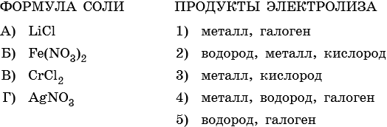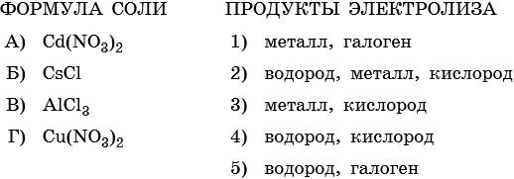

Вопросы к практическому занятию
- Дайте определение понятиям: гидролиз, электролиз, электролит, диссоциация.
- Как протекает гидролиз по аниону? Как протекает гидролиз по катиону?
- При каких условиях соль не подвергается гидролизу?
- От каких факторов зависит глубина протекания гидролиза?
- Назовите необходимое условие для гидролиза. Какие типы гидролиза вы знаете?
- В каком случае в результате гидролиза может образоваться слабощелочная или слабокислая среда?
- По какому типу гидролизуется соль с сильным основанием и слабым кислотным остатком?
- Как воздействует на гидролиз разбавление раствора водой?
- Как определяется количество ступеней гидролиза?
- Что такое электролиз. Какие типы электролиза вам известны?
- Чем отличается электролиз раствора от электролиза расплава?

Практическая работа № 9. Биологически активные соединения.
Теоретическая часть
Биологически активные вещества (БАВ) – химические вещества, обладающие при небольших концентрациях высокой физиологической активностью по отношению к определённым группам живых организмов (в первую очередь – по отношению к человеку, а также по отношению к растениям, животным, грибам и пр.) или к отдельным группам их клеток.
Физиологическая активность веществ может рассматриваться как с точки зрения возможности их медицинского применения, так и с точки зрения поддержания нормальной жизнедеятельности человеческого организма либо придания группе организмов особых свойств (таких, например, как повышенная устойчивость культурных растений к болезням). БАВ – ферменты, гормоны, витамины, антибиотики, стимуляторы роста (ауксины, гиббереллины, кинины), гербициды, инсектициды, биогенные стимуляторы (содержащие некоторые дикарбоновые и гуминовые кислоты, аргинин, аммиак, микроэлементы), простагландины, нейромедиаторы, пирогены и т. Д
Все БАВ разделяют: на эндогенные и экзогенные. Эндогенные БАВ: белки, жиры, углеводы, аминокислоты, витамины, ферменты, гормоны, красители.
Экзогенные БАВ:
• колины – органические соединения, выделяемые высшими растениями через корневую систему, вызывающие угнетение низших растений;
• фитонциды – летучие органические соединения, выделяемые высшими растениями в атмосферный воздух, вызывающие гибель патогенных микроорганизмов;
• антибиотики – органические вещества - продукты жизнедеятельности микроорганизмов в процессе обмена веществ, выделяющиеся в окружающую среду или накапливающиеся внутри клетки, подавляющие или угнетающие другие виды микроорганизмов;
• маразмины – органические вещества, выделяемые микроорганизмами, вызывающие угнетение низших растений.
Также БАВ классифицируют:
1. По действию на организм. С учетом взаимодействия с организмом БАВ разделяют как:
• биоинертные, которые не усваиваются организмом (целлюлоза, гемицеллюлоза, лигнин, кремнийорганические полимеры, поликарбонат и др.);
• биосовместимые, которые медленно растворяются или ферментируются в организме (спирт, полиэтиленоксид, водорастворимые эфиры целлюлозы и др.);
• бионесовместимые, которые вызывают поражение ткани организма (полиантрацены, некоторые полиамиды и многие др.);
• биоактивные направленного действия (винилин, полимеры в сочетании с лекарственными веществами). Биоинертные и биосовместимые вещества широко используются в производстве лекарств как вспомогательные вещества, а также для получения тары, упаковочных и конструкционных материалов и др.
2. По токсичности В зависимости от степени токсичности БАВ разделяют на: обычные вещества, сильнодействующие и ядовитые. Проявление токсичности зависит от концентрации (дозы) БАВ, путей поступления в организм, чувствительности последнего, поведения БАВ в организме и других факторов (например, ядовитые вещества используются как лекарство в определенных дозах).
3. По происхождению БАВ бывают природные и синтетические. Природные БАВ образуются в процессе жизнедеятельности живых организмов. Они могут образовываться в процессе обмена веществ, выделяться в окружающую среду (экзогенные) или накапливаться внутри организма (эндогенные)
Биологическая активность аминокислот. Заменимые и незаменимые аминокислоты Аминокислоты как основные составные части белков участвуют во всех жизненных процессах наряду с нуклеиновыми кислотами, углеводами и липидами. При попадании в живой организм аминокислоты сразу же включаются в биохимические процессы. Многие α-аминокислоты синтезируются в организме, некоторые должны поступать в организм извне. Такие аминокислоты называются незаменимые: лейцин, изолейцин, валин, лизин, метионин, триптофан, треонин и фенилаланин; нередко к ним добавляют условно заменимые – тирозин и цистеин. В целом, незаменимые аминокислоты используются во всех основных процессах организма.

Задачи и задания к практическому занятию
- Подготовить краткое сообщение о влиянии недостатка или избытка витаминов на здоровье человека.
- Подготовить краткое сообщение о влиянии микроэлементов на здоровье человека.
- Заполните следующую таблицу:
Название | Буквенное обозначение | Структурная формула | Биохимическая функция | Где содержится | Признаки авитаминоза
- Витамины А и D можно применять сразу за один прием в таком количестве, которого достаточно для поддержания их уровня в течение нескольких недель, витамины же группы В необходимо принимать значительно чаще. Почему?
- Составьте кроссворд по теме «Витамины».

Вопросы к практическому занятию
- Какие вещества называют биологически активными? Приведите классификацию БАВ.
- Классификация витаминов.
- Роль витаминов в обмене веществ.
- Источники витаминов для человека, потребность в витаминах.
- Общая характеристика группы жирорастворимых витаминов.
- Витамин А, строение, роль в процессах жизнедеятельности, суточная потребность.
- Общая характеристика водорастворимых витаминов.
- Витамин С, строение, роль в процессах жизнедеятельности, суточная потребность.
- Витамины группы В, строение, роль в процессах жизнедеятельности, суточная потребность.
- Использование витаминов в лечебных целях.

Практическая работа № 10. Предмет органической химии. Классификация органических соединений. Теория строения органических соединений А. М. Бутлерова.
Теоретическая часть
Органические вещества изучает особый раздел химии — органическая химия. Выделение органической химии в самостоятельную науку вызвано многочисленностью органических соединений (более 100 млн) и чрезвычайной важностью этих соединений для человека.
Почему органических веществ так много? Их многообразие связано с тем, что атомы углерода могут соединяться между собой как простой, так и двойной и тройной связью, образуя цепочки разной длины (линейные, разветвлённые и замкнутые). К атомам углерода могут присоединяться атомы или группы атомов других элементов.
Таким образом, органическим можно считать любое соединение, содержащее хотя бы одну связь С—С или С—Н. Это связано с тем, что связи С—С обусловливают всё многообразие органических соединений, а соединения с одним атомом углерода и связью С—Н можно рассматривать как простейших представителей разных классов органических соединений.
Теория строения органических соединений А. М. Бутлерова
Особенность органических соединений состоит в том, что большинство из них имеет молекулярное строение и как следствие — низкие температуры кипения и плавления. Почти все органические вещества горючи и разлагаются при нагревании. Большинство органических соединений не диссоциируют на ионы, углерод в их молекулах может быть соединен практически с любым элементом Периодической системы. Органическим соединениям свойственна способность образовывать только ковалентные химические связи между атомами. Физические и химические свойства их определяются геометрическим и электронным строением молекул.
Теория А. М. Бутлеровым включает ряд основных положений:
1. Атомы в молекуле каждого органического вещества соединены между собой химическими связями в строго определенной последовательности. Этот порядок атомов в молекуле и характер их связей А. М. Бутлеров назвал химическим строением. Валентность углерода как в простых, так и в сложных органических соединениях всегда равна четырем. При соединении атомов углерода могут образовываться одинарные, двойные и тройные связи.
Химическое строение органических веществ описывают при помощи структурных формул.
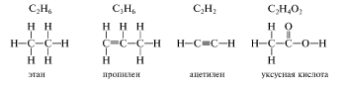
Структурные формулы с обозначением каждого атома и каждой связи с усложнением молекул становятся трудночитаемыми, поэтому их принято записывать в сокращенной форме, например:
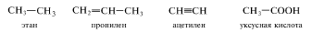
2. Различные свойства при одинаковом качественном и количественном составе органических веществ обусловлены разным строением молекул этих веществ. Это явление получило название изомерии.
Например, формуле С2Н6О соответствуют два вещества с разными свойствами:
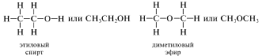
3. Химические свойства атома или группы атомов могут изменяться в зависимости от строения его молекулы и выразить его определенной формулой.
4. Химические свойства атома или группы атомов могут изменяться в зависимости от других атомов или групп атомов, присутствующих в молекуле, особенно связанных друг с другом.
Создав теорию химического строения органических соединений, указав на познаваемость внутренней структуры молекулы, на возможность ее описания, А. М. Бутлеров привел органические соединения в определенную систему.
Органические вещества делятся на две большие группы.
1. Ациклические (алифатические) соединения, имеющие незамкнутую прямую или разветвленную цепь углеродных атомов:
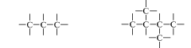
2. Циклические соединения — вещества, в молекулах которых имеются замкнутые цепи атомов. Циклические соединения в свою очередь делятся на карбоциклические, в которых циклы состоят только из атомов углерода, например:
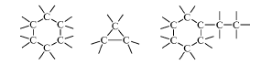
и гетероциклические — вещества, молекулы которых содержат замкнутые цепи, образованные кроме атомов углерода атомами других элементов, например кислорода, азота, серы
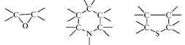
Так как органических соединений очень много, то необходимо их сгруппировать по определённым классам, т. е. классифицировать. При ознакомлении с простейшими представителями каждого класса соединений можно получить общее представление о соединениях всех классов. Основой классификации органических веществ принято считать вещества, которые состоят только из углерода и водорода (углеводороды). Все остальные органические вещества — производные углеводородов.
Производными углеводородов называют продукты замены одного или нескольких атомов водорода в молекуле углеводорода атомами или группами атомов других элементов.
В основу современной классификации органических соединений положены следующие признаки:
• строение углеродного скелета молекулы;
• наличие в молекуле кратных (двойных или тройных) связей;
• наличие в молекуле функциональных групп.
Классификация органических соединений по строению углеродного скелета (схема 1). Вы уже знаете, что углеродный скелет может быть неразветвлённым (линейным), разветвлённым и циклическим. В цикле может присутствовать атом, отличный от атома углерода. Такие соединения называют гетероциклическими.
Классификация по кратности связей углерод—углерод. Наличие кратных связей (двойной или тройной) между атомами углерода придаёт органическим соединениям некоторые общие свойства. Соединения, содержащие такие связи, называют непредельными. Углеводороды, содержащие двойную связь С=С, называют алкенами, тройную связь — алкинами. Углеводороды, не содержащие кратных связей, называют алканами.
Классификация органических соединений по наличию функциональных групп. Атом или группу атомов в молекуле вещества, определяющие его химические свойства, называют функциональной группой. К функциональным группам относят гидроксильную группу (гидроксогруппу) — ОН, аминогруппу —NH2, карбоксильную группу (карбоксогруппу) —СООН, атомы галогенов (F—, Cl—, Br—, I—) и др.
Группа |  | Класс | Пример
Гидроксильная | —ОН | спирты | СН3-СН2-ОН этанол
Аминная | —NH2 | Первичные амины | СН3-NH2 метиламин
Альдегидная | —СОН | Альдегиды | СН3-(СН2)3- СОН  валериановый альдегид
Карбонильная | —С=О | Кетоны | СН3-С=О-СН3 ацетон
Карбоксильная | —СООН | Карбоновые кислоты | СН3-СООН уксусная к-та
Сложноэфирная | 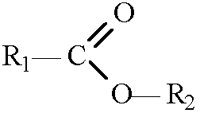 | Сложные эфиры | 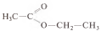  этилацетат (грушевая эсенция)

По функциональным группам определяют принадлежность данного соединения к тому или иному классу веществ.
Многие органические соединения содержат в молекулах разные функциональные группы. Такие соединения называют гетерофункциональными. К гетерофункциональным соединениям относят, например, аминокислоты, молекулы которых содержат как аминогруппу, так и карбоксильную группу
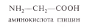
Три вышеперечисленные классификации (по строению скелета, по кратности связей и по функциональным группам) не пересекаются друг с другом, т. е. любое соединение можно классифицировать отдельно по каждой классификации. Например, душистое вещество терпинеол — это циклический непредельный спирт:
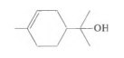
Часть органической молекулы, связанную с функциональной группой, называют углеводородным радикалом. Его обычно обозначают латинской буквой R. Например, общую формулу спиртов можно записать как R—ОН, а карбоновых кислот — как R—СООН. Углеводородными радикалами обычно являются остатки углеводородов, которые входят в состав молекул многих органических соединений. Углеводородные радикалы принципиально не влияют на свойства соединений. Соединения с близким числом атомов углерода в радикале обладают близкими свойствами.

Задачи и задания к практическому занятию
- С чем связано высокое разнообразие органических соединений?
- Какое вещество можно считать органическим?
- Чему равна валентность углерода в органических соединениях?
- Основные положения теории А. М. Бутлерова.
- Какие соединения называют алифатическими?
- Какие соединения называют циклическими? Приведите классификацию циклических соединений.
- Какие вещества называют производными углеводородов?
- Какие признаки положены в основу классификации органических соединений?
- Как называются углеводороды, содержащие одинарную, двойную и тройную связь?
- Классификация органических соединений по наличию функциональных групп.
- Что понимают под углеводородным радикалом?
Вопросы к практическому занятию
- Заполните таблицы, используя приведенные ниже структурные формулы органических веществ.
Ациклические |  | Циклические | Гетероциклические
Нормального строения | Разветвленные | Циклические | Гетероциклические
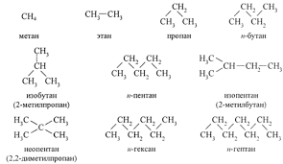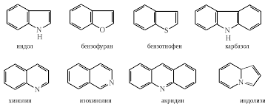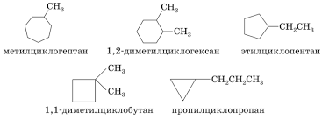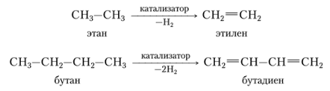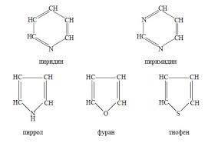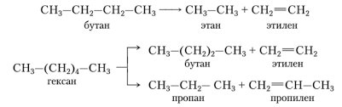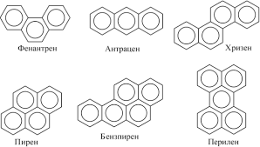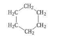
- Заполните таблицы, используя приведенные ниже структурные формулы органических веществ.
Спирты | Первичные амины | Альдегиды | Кетоны | Карбоновые кислоты | Сложные эфиры
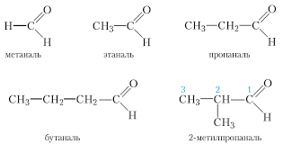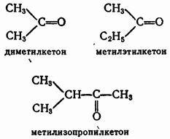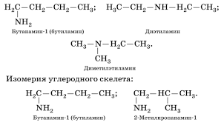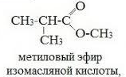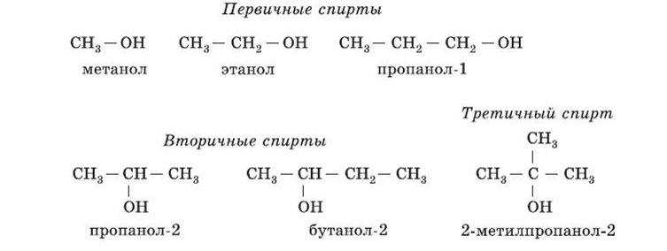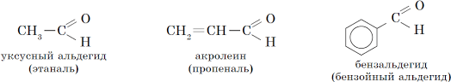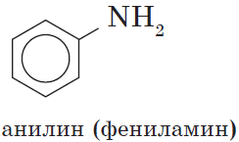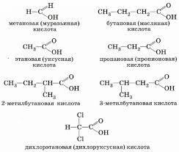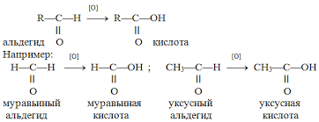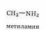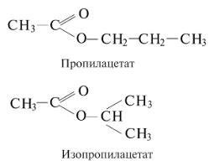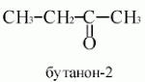

Практическая работа № 11. Химические свойства, способы получения и применения предельных углеводородов.
Теоретическая часть
Предельными (насыщенными) углеводородами (парафинами, алканами) называют углеводороды, в молекулах которых атомы углерода связаны между собой простой (одинарной) связью, а все остальные валентности насыщены атомами водорода.
Номенклатура и изомерия. Простейшим представителем предельных углеводородов является метан СН4. Следующие за этаном углеводороды будут иметь следующие формулы и названия: С3Н8 — пропан, С4Н10 — бутан, С5Н12 —пентан, С6Н14 — гексан, С7Н16 — гептан, С8Н18 — октан и т.д.; они образуют гомологический ряд. Каждый член гомологического ряда, как видно из приведенных формул, отличается на группу СН2, называемую гомологической разностью. Если число атомов углерода обозначить n, то число атомов водорода в алкане будет равно 2n + 2; общая формула предельных углеводородов СnН2n + 2.
Если от молекулы предельного углеводорода отнять один атом водорода, то такой остаток молекулы называют радикалом. Названия радикалов образуют от названий предельных углеводородов, от которых они произошли, с заменой окончания -ан на -ил. Для пентана существует исключение, его радикал —С5Н11 называют амилом. Радикалы имеют общее название алкилы.
В формуле н-бутана все атомы углерода последовательно связаны друг с другом, в формуле изобутана имеется разветвление (боковая цепь). Соединения, имеющие одинаковый состав и молекулярную массу, но разное строение, называют изомерами.
В приведенном выше примере для бутана характерны два изомера: с неразветвленной цепью углеродных атомов — нормальный бутан (н-бутан) и разветвленной — изобутан. Для следующего гомолога — пентана число изомеров будет равно трем. Число изомеров для алкана С 10 — 75, для С20 — 366 319.
Номенклатура Международного союза теоретической и прикладной химии (ИЮПАК).
- выбирают наиболее длинную цепь углеродных атомов и нумеруют их, начиная с того конца, к которому ближе всего расположен радикал.
- Затем называют номер углеродного атома, с которым связан заместитель (начиная с простейшего); в конце указывают название углеводорода, которому соответствует длинная цепь. Если один и тот же радикал в боковой цепи встречается несколько раз, то перед ним ставят ди-, три-, тетра-, ...,
- чтобы указать число этих радикалов, а положение каждого из них обозначают арабскими цифрами.
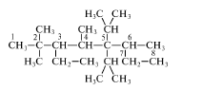
Сложный углеводород имеет название — 2,2,4,6-тетраметил-3-этил-5,5-диизопропилоктан.
Нахождение в природе. Метан СН4 (природный газ, болотный газ, рудничный газ) широко распространен в природе, образуется при разложении растительных веществ без доступа воздуха. Он встречается в свободном состоянии в качестве природного газа или в растворенном состоянии в нефти в виде попутных нефтяных газов. Эти газы выделяются из нефти при выходе ее на поверхность. Содержание метана в природном газе в крупнейших месторождениях достигает 93 - 98,8 %.
Физические свойства. Метан — газ без цвета и запаха, легче воздуха, плохо растворим в воде, горит слабосветящимся пламенем. С воздухом образует взрывчатую смесь, ядовит.
Химические свойства. Метан, как и все представители этого ряда, обладает низкой реакционной способностью. Вот почему предельные углеводороды называют еще парафинами, т.е. обладающими малой склонностью к реакциям с другими веществами.
На метан не действуют ни кислоты, ни щелочи. Он не способен к реакциям присоединения.
Метан проявляет следующие химические свойства:
1) метан легко реагирует с галогенами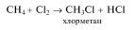
2) под действием водяного пара метан подвергается конверсии
3) в избытке кислорода сгорает до СО2 и Н2О
при недостатке кислорода образуется смесь СО и Н2О или формальдегид
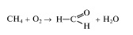
4) в результате пиролиза (нагревания при высокой температуре без доступа воздуха) метана в промышленности получают сажу:
5) при пропускании через метан электрического разряда образуется ацетилен:
Все химические превращения алканов протекают с расщеплением:
1) cвязей C-H
— галогенирование (SR)
CH3-CH2-CH3 + Br2→ CH3-CHBr-CH3 + HBr (hv).
— нитрование
CH3-C(CH3)H-CH3 + HONO2 (dilute)→ CH3-C(NO2)H-CH3 + H2O (t0).
— сульфохлорирование
R-H + SO2 + Cl2→ RSO2Cl + HCl↑ (hv).
— дегидрирование
CH3-CH3→ CH2=CH2 + H2 (kat = Ni, t0).
— дегидроциклизация
CH3(CH2)4CH3→ C6H6 + 4H2 (kat = Cr2O3, t0).
2) связей C-H и C-C
— изомеризация (внутримолекулярная перегруппировка)
CH3-CH2-CH2-CH3→CH3-C(CH3)H-CH3 (kat=AlCl3, t0).
— окисление
2CH3-CH2-CH2-CH3 + 5O2→ 4CH3COOH + 2H2O (t0, p);
CnH2n+2 + (1,5n + 0,5)O2→ nCO2 + (n+1) H2O (t0).
Термическое разложение. При повышенных температурах алканы разлагаются, при этом происходят две основные реакции: дегидрирование и расщепление по связи С‒С. С повышением молекулярной массы алканов реакция с расщеплением связи С‒С начинает преобладать. При этом из молекулы алкана образуется алкан и алкен меньшей молекулярной массы: R-CH2-CH2-CH2-CH2-CH3 → R-CH=CH2 + CH3-CH2-CH3
Получение. Метан можно получить:
1) непосредственно из углерода и водорода на никелевом катализаторе при температуре 500 °C:
2) гидролизом карбида алюминия
3) сплавлением ацетата натрия с щелочам
4) Реакция Вюрца. Взаимодействие натрия с галогенпроизводными алканов.
2CH₃Cl + 2Na → C₂H₆ + 2NaCl;
CH₃I + 2Na + C₂H₅I → C₃H₈ + 2NaI

Задачи и задания к практическому занятию
- Дайте определение понятиям: предельные углеводороды, изомер, гомологическая разность, радикал.
- Общая формула и номенклатура алканов.
- Первые 10 членов гомологического ряда алканов.
- Изомерия алканов.
- Способы получения алканов.
- Физические свойства метана.
- Химические свойства метана.
- Химические свойства предельных углеводородов.
- Объясняете сущность крекинга нефтепродуктов. В каких условиях осуществляется данный процесс? Какие углеводороды могут образоваться при крекинге октана?

Вопросы к практическому занятию
- Напишите структурные формулы изомерных углеводородов состава C6H14 Назовите их. Укажите изомеры, содержащие третичные атомы углерода.
- Укажите ошибки в названиях следующих углеводородов, дайте правильные названия: а) 2-этил-6-изопропилгексан; б) 2,2-диметил-1-изопропилпентан; в) 4-изобутил-7,7-диметилоктан.
- Напишите формулы радикалов: метила, этила, н-бутила, амила, изо-пропила, изо-бутила, втор-бутила, трет-бутила.
- Напишите уравнения реакций последовательного окисления метана бромом и назовите все бромпроизводные.
- При помощи каких реакций можно осуществить следующие превращения:
- Сколько кислорода необходимо для сжигания метана: а) массой 4 г; б) количеством вещества 0,1 моль; в) объемом 10 л?
- Составьте формулы двух изомеров и двух гомологов для вещества: С5Н12. Дайте названия всем веществам.
- Составьте формулы следующих веществ:
    - 2,4-диметил-3,4-диэтилоктан
    - 2,3-дихлорбутан
    - 3-метилпентан
    - 2- бром-1- фторпропан;
    - 2,3-диметилпентан;
    - 2,2,4,4-тетраметилоктан
    - 2,4,6-трихлорнонан
    - 2,2-диметилпентан
    - 3-метилгептан
    - 2,4,6-триметилдекан
- Составьте уравнения реакций. Дайте названия всем веществам.
- горения гексана;
- бромирования метана;
- дегидрирования этана
- дегидрирования пентана;
- горения этана;
- бромирования пропана
- Осушествите цепочку превращений: Этан → бромэтан →бутан →хлорбутан →октан
- Какой объём кислорода потребуется для полного сгорания 448 литров пропана?
- Какой объём оксида углерода (IV) выделится при горении 10 литров бутана?
- Какой объём хлора потребуется для получения трихлорметана из 11,2 литров метана?

Практическая работа № 12. Химические свойства, способы получения и применения непредельных и ароматических углеводородов.
Теоретическая часть
Непредельными называют углеводороды, в молекулах которых имеются атомы углерода, связанные двойной (этиленовые, алкены), тройной (ацетиленовые, алкины) или двумя двойными (диеновые, алкадиены) связями.
Алкены отвечают общей формуле СnН2n, алкины и алкадиены — СпН2п-2. Непредельные углеводороды значительно более реакционноспособны по сравнению с предельными углеводородами. В отличие от последних они вступают в реакции присоединения за счет разрыва п-связи.
1. При обычных условиях этилен легко присоединяет хлор и бром:
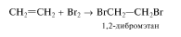
Обесцвечивание бромной воды является характерной реакцией для непредельных углеводородов.
2. В присутствии катализатора (платины, палладия или никеля) этилен способен присоединять водород — реакция гидрирования.
Присоединение галогеноводородов, воды, серной кислоты происходит по правилу В. В. Марковникова. атом водорода присоединяется к наиболее гидрогенизированному (связанному с большим числом атомов водорода) атому углерода молекулы олефина, а оставшийся фрагмент молекулы — к наименее гидрогенизированному.
3. При нагревании под большим давлением или в присутствии катализатора этилен способен полимеризоваться. Относительная молекулярная масса полиэтилена изменяется от 20 000 до 1 000 000. Реакции, в результате которых образуются соединения, имеющие тот же состав, но более высокую относительную молекулярную массу, называют реакциями полимеризации. Высокомолекулярные продукты полимеризации называют полимерами.
Получение.
1. Основой для получения этилена в промышленности являются крекинг-газы и попутные нефтяные газы, содержащие углеводороды С1 - С4; в частности, этилен можно получить дегидрированием этана:
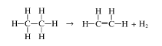
2. Отщепление воды от этилового спирта в присутствии Аl2О3 при высокой температуре или действии концентрированной серной кислотой при температуре 170 °C (при 140 °C и другом соотношении компонентов получается диэтиловый эфир) приводит к получению этилена:
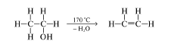
Применение. Этилен — важнейший продукт органического синтеза. Он служит сырьем для производства этилового спирта, полиэтилена, окиси этилена, уксусной и пропионовой кислот, этилбензола, которые в свою очередь являются исходным сырьем для производства ряда других веществ.

Простейшим представителем ряда алкинов является ацетилен С2Н2. Из ацетилена путем замещения в его молекуле атомов водорода можно получить другие члены гомологического ряда углеводородов с одной тройной связью, их общая формула СnН2n-2. В молекуле ацетилена только два электрона образуют гибридные орбитали (sp-гибридизация). Эти две sp-гибридные орбитали образуют Ϭ-связи между атомами углерода и связи С - Н. Две оставшиеся негибридизованные р-орбитали образуют п-связи между атомами углерода. Связи С - Н в ацетилене сильно отличаются от связей С - Н в предельных углеводородах.
Ацетилен — бесцветный газ, в чистом виде без запаха, плохо растворяется в воде и в большинстве органических растворителей, хорошо растворяется в ацетоне. На воздухе горит белым сильно коптящим пламенем; в смеси с кислородом горит ярким пламенем без копоти, температура кислородно-ацетиленового пламени при этом достигает более 3 000 °C. В настоящее время ацетилен получают из природного газа. а также из угля: уголь сплавляют с негашеной известью в электрических печах, в результате образуется карбид кальция который реагирует с водой, выделяя ацетилен. Получают ацетилен и из нефти путем окисления легких углеводородов.
Ароматическими стали называть все соединения, являющиеся производными бензола. Они образуются при замещении одного или нескольких атомов водорода бензольного кольца. Исходя из строения бензола, равноценности всех связей между атомами углерода можно сказать, что бензол является углеводородом с большой склонностью к реакциям замещения. Однако в жестких условиях возможны реакции присоединения Ароматические углеводороды получают главным образом при сухой перегонке каменного угля. Каменный уголь нагревают в коксовых печах без доступа воздуха до 1 000 — 1 200 °C.
Задачи и задания к практическому занятию
- Напишите структурные формулы изомерных ациклических углеводородов состава С6Н12. Назовите их.
- Какие олефины могут быть получены при дегидрировании: а) изобутана; б) диметилэтилметана; в) 2-метилпентана; г) пропана? Напишите их структурные формулы.
- Какие углеводороды и в каком количестве получаются при дегидратации 10 кг: а) этилового спирта; б) пропилового спирта?
- Сколько и каких углеводородов получится при взаимодействии спиртового раствора гидроксида натрия с массовой долей NaOH 40 % объемом 500 мл (пл. 0,7 г/мл) на галогенопроизводные: а) 1-хлорпропан; б) 2-хлорбутан?
- Сколько граммов брома могут присоединить: а) бутен-2 массой 2,8 г; б) α,β-метилэтилэтилен массой 3,5 г; в) несимм-метилпропилэтилен массой 4,2 г? Каковы их бромные числа?
- Напишите формулы геометрических изомеров: а) бутена-2; б) пентена-2; в) 2,5-диметилгексена-3; г) 3-метилпентена-2.
- Напишите уравнения внутримолекулярной дегидратации следующих спиртов:
Назовите образующиеся углеводороды.
- Получите 4-метилпентен-2 из 4-метилпентена-1 и окислите концентрированным раствором КМnO4. Напишите уравнения реакций.
- Сколько граммов галогенопроизводного образуется в результате взаимодействия пропилена объемом 1,12 л с хлороводородом? Выразите реакцию в структурных формулах, учитывая правило Марковникова.
- Напишите структурные формулы:а) бензола; б) этилбензола; в) толуола; г) орто-, мета- и пара-ксилолов; д) нафталина.
- Получите реакцией Фриделя- Крафтса: а) толуол; б) этилбензол.
- Какие вещества образуются при каталитическом гидрировании:а) бензола; б) этилбензола; в) толуола?
- Напишите реакции бромирования, нитрования, сульфирования:а) толуола; б) этилбензола; в) нитробензола.
- Напишите структурные формулы всех изомерных углеводородов бензольного ряда состава С8Н10. Назовите их.
- Напишите структурные формулы: а) 2-метил-3-этилбензола; б) 1,3,5-три-метилбензола; в) 1-метил-4-изобутилбензола; г) 1,4-диизопропилбен-зола.
- Напишите структурные формулы: а) о-метилэтилбензола; б) п-диэтил-бензола; в) .м-метилизопропилбензола.
- Напишите структурные формулы: а) фенилпропана; б) фенилгексана; в) фенилэтана; г) фенилбутана.
- Напишите для бензола реакции (с образованием однозамещенных производных): а) бромирования; б) нитрования; в) сульфирования. Назовите образующиеся соединения.
- Сколько бромбензола можно получить при бромировании бензола массой 117 г бромом массой 316 г? Какое из исходных веществ останется в избытке?
- Напишите формулы строения промежуточных и конечных продуктов в следующих схемах:
- Установите строение ароматического углеводорода C8H10, при окислении которого получается фенилендикарбоновая кислота, а при нитровании — только одно мононитропроизводное.
- С помощью каких реактивов и в каких условиях можно осуществить следующие превращения:

Вопросы к практическому занятию
- Какие углеводороды называются непредельными? Формула алкенов. Номенклатура алкенов.
- Строение алкенов. Физические свойства алкенов.
- Химические свойства алкенов.
- Получение и применение непредельных углеводородов.
- Строение, номенклатура и изомерия алкинов.
- Химические свойства алкинов.
- Получение и применение алкинов.
- Строение бензола. Номенклатура и изомерия ароматических соединений.
- Физические и химические свойства ароматических соединений.
- Важнейшие гомологи бензола. Особенности химических свойств гомологов бензола.
- Получение ароматических углеводородов.

Практическая работа № 13. Химические свойства, способы получения и применения спиртов и фенолов.
Теоретическая часть
Спирты — это производные углеводородов, у которых один или несколько атомов водорода замещены на гидроксильную группу ОН.
Спирты классифицируют по: по количеству гидроксильных групп; по типу атома углерода, с которым связана гидроксогруппа; а также по строению углеводородного радикала.
Спиртам дают название по названию углеводорода с добавлением суффикса -ол и цифры, которая показывает положение гидроксильной группы.
Для спиртов характерна изомерия углеродного скелета характерна для спиртов, изомерия положения гидроксильной группы, оптическая и межклассовая изомерия. Межклассовые изомеры — это вещества, которые относятся к разным классам и имеют различное строение, но одинаковый состав. Для спиртов межклассовыми изомерами являются простые эфиры. Общая формула спиртов и простых эфиров — CnH2n+2O.
Общая формула одноатомных предельных спиртов: CnH2n+1OH. В спиртах, одноатомных и многоатомных, помимо связи между углеродом и водородом (С—ОН), есть еще одна связь между кислородом и водородом (О—Н). Поэтому химические реакции проходят с разрывом одной из цепей.
Химические свойства спиртов.
      - Взаимодействие с щелочными металлами: 2С2Н5ОН + 2Na → 2C2H5ONa + H2.
      - Взаимодействие со щелочами: С2H5OH + NaOH ⇄ C2H5ONa + H2O.
      - При реакции фенолов и их производных разрыв связи ароматический углерод — кислород происходит с большим трудом, тогда как реакция с бромом в водном растворе проходит быстро и приводит к замещению в орто- и параположении относительно гидроксогруппы. Эта реакция является качественной на фенол.
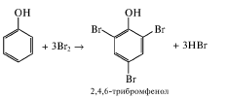
      - Спирты и фенолы реагируют с кислотами, образуя сложные эфиры:
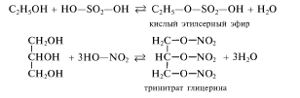
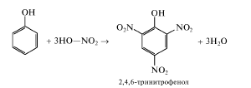
      - Если этиловый спирт смешать с концентрированной серной кислотой и нагреть при температуре 160 °C, то образуется этилен:
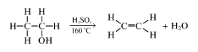
      - В избытке спирта при низкой температуре образуется простой эфир:
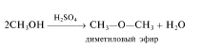
      - Взаимодействие со свежеосажденным гидроксидом меди (II). Это качественная реакция на многоатомные спирты:
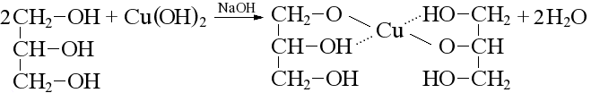
Получение спиртов
Гидролиз галогенопроизводных алканов. Галогенпроизводные алканов реагируют с водным раствором щелочей, результатом реакции является образование спиртов. Атом галогена в галогеналкане замещается на гидроксогруппу.
Гидратация алкенов. Присоединение молекул воды происходит в присутствии минеральных кислот и при нагревании. Если в реакцию вступают несимметричные алкены, то процесс гидратации подчиняется правилу Марковникова. Атом водорода присоединяется к наиболее гидрированному атому углерода, а гидроксогруппа соединяется с соседним атомом углерода, наименее гидрированным.
Восстановление альдегидов и кетонов. Восстановление проводят каталитическим гидрированием карбонильной группы. Катализаторы: никель, платина, палладий. Первичные спирты образуются из альдегидов, вторичные — из кетонов.
СН3—СНО + Н2 → CH3—CH2—OH
CH3—C(O)—CH3 + H2 → CH3—CH(OH)—CH3
Реакция Канниццаро. Это окислительно-восстановительная реакция диспропорционирования альдегидов в первичные спирты и карбоновые кислоты под действием оснований.
2СH3—CHO + NaOH → CH3—CH2—OH + CH3—COONa
Гидролиз сложных эфиров. Под действием воды происходит расщепление сложных эфиров. Гидролиз может протекать в кислой и щелочной среде. Гидролиз в щелочной среде является процессом необратимым, так как происходит омыление, т. е. образование солей карбоновых кислот.
Первичные спирты получают из муравьиного альдегида. Уксусный альдегид и другие альдегиды дают вторичные спирты. Кетоны и сложные эфиры образуют третичные спирты.
Получение этанола. Этанол можно получить путем ферментативного брожения глюкозы (спиртовое брожение): С6Н12О6 → 2C2H5OH + 2CO2
Реакция Вагнера. Окисление алкенов холодным раствором перманганатом калия в нейтральной среде (реакция Вагнера).
3CH2=CH2 + 2KMnO4 + 4H2O → HO—CH2—CH2—OH + 2MnO2 + 2KOH
Задачи и задания к практическому занятию
- Назовите спирты согласно систематической номенклатуре.
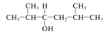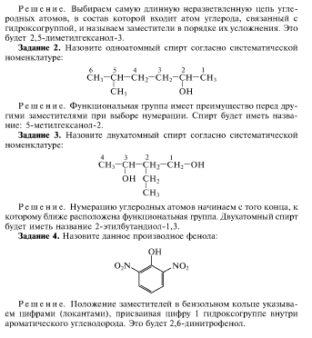
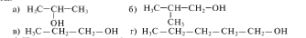
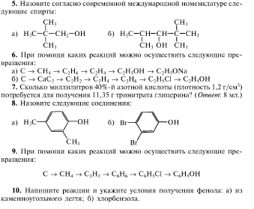

- Напишите структурные формулы бутилового спирта и назовите их согласно международной номенклатуре.
- Что образуется при межмолекулярной дегидратации спиртов?
- Какую качественную реакцию имеют многоатомные спирты?
- Какой характерной реакцией можно получить этанол?
- Напишите все виды изомерии для пентанола-1.
- Напишите структурные формулы следующих одноатомных спиртов:
2-метилпропанол-2
2,3-диметилпентанол-3
2,4,4-триметилпентанол-2
2,3-диметилбутанол-2
- Осуществите следующие превращения
- Напишите реакции и укажите условия их протекания
А) получения хлорбензола
Б) получения кумола
- Из предложенного списка выберите вещества, с которыми реагирует метанол. Напишите уравнения реакций: KOH, N₂, HNO₃, S, Na
- Напишите реакции взаимодействия:
  - Бутанол-1 и натрий
  - Гексанол-3 и хлороводород
  - 2,3-диметилпропанол и азотная кислота
  - Глицерин и серная кислота
  - Пропанол-2 и водород
  - Фенол и бром
  - Глицерин и гидроксид калия
  - Метанол и соляная кислота

Вопросы к практическому занятию
- Какие соединения называют спиртами? Классификация спиртов.
- Номенклатура спиртов. Различие между первичными, вторичными и третичными спиртами.
- Физические свойства спиртов.
- Дайте краткую характеристику следующим спиртам: метиловый, этиловый, этиленгликоль, глицерин, фенол.
- Химические свойства спиртов.
- Получение спиртов.
- Применение спиртов.

Практическая работа № 14 Химические свойства, способы получения и применения альдегидов, кетонов и карбоновых кислот.
Теоретическая часть
Альдегиды – это карбонильные соединения, у которых карбонильная группа (C=O) расположена на конце углеводородной цепи.
Альдегиды классифицируют по наличию/отсутствию кратных связей (предельные / непредельные), циклов (алифатические/алициклические), ароматических структур, по числу альдегидных групп (моноальдегиды/диальдегиды/многоатомные альдегиды), по наличию нестарших функциональных групп. Общая формула предельных нециклических альдегидов: CnH2nO
Межклассовыми изомерами таких альдегидов являются, кетоны, непредельные спирты, непредельные простые эфиры, циклические спирты. Например, эти три вещества отвечают формуле C3H6O:
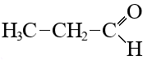  пропаналь | 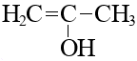  пропен-2-ол | 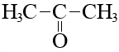  ацетон
Химические свойства
Кислород карбонильной группы связан с углеродом σ-связью и π-связью. π-связь менее прочная, она легко разрывается, благодаря чему карбонильные соединения (и альдегиды и кетоны) склонны к реакциям присоединения.
1. Гидрирование Реакция идет в присутствии катализатора:
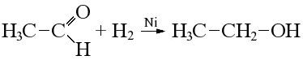
2. Присоединение спиртов
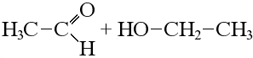
Реакция идет с первичными спиртами в кислой среде, образуются полуацетали:
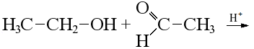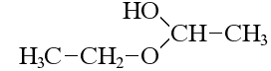
Реакция может продолжаться получением ацеталей:
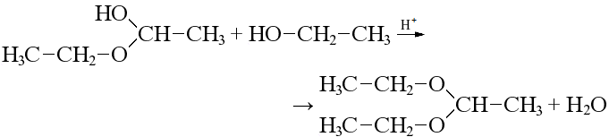
3. Реакция «серебряного зеркала». Это качественная реакция на альдегиды, используется реактив Толленса (аммиачный раствор оксида серебра). Так как в растворе присутствует аммиак, окисление идет не до карбоновой кислоты, а до ее соли:
Признак реакции – выпадение серебряного налета на стекле пробирки. Исключение: метаналь, он окисляется до карбоната аммония.
4. Окисление гидроксидом меди(II) Качественная реакция. Признак реакции – выпадение красно-коричневого осадка оксида меди(I)
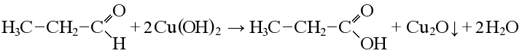
5. Окисление перманганатом или дихроматом
В кислой среде:
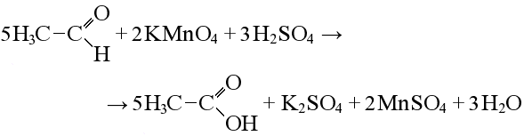
В нейтральной среде:
6. Восстановление. Реакцию проводят с активными восстановителями, они отдают атомы водорода. Упрощенно реакцию записывают так:
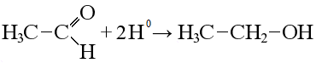
7. Получение фенолформальдегидных смол – поликонденсацей фенола и метаналя. Реакция начинается с присоединения формальдегида к фенолу:
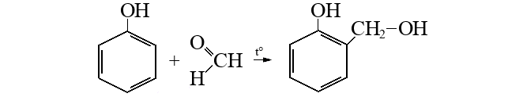
Рост цепи продолжается с присоединением новой молекулы фенола:
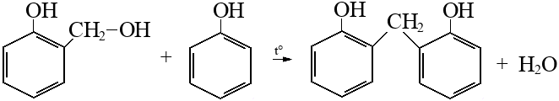
Получение альдегидов
1. Окисление первичных спиртов сильными окислителями, например, хромовой смесью. Этот метод используется для получения простейших (летучих) альдегидов.
2. Каталитическое окисление углеводородов. Каталитическое окисление метана кислородом лежит в основе промышленного получения формальдегида. Каталитическим окислением этена кислородом в промышленности получают уксусный альдегид:
3. Гидратация ацетилена (реакция Кучерова). Гидратация ацетилена (реакция Кучерова) используется как промышленный метод получения ацетальдегида:
Получение кетонов
1. Окисление вторичных спиртов.
2. Каталитическое дегидрирование вторичных спиртов.
3. Каталитическая гидратацией алкинов (кроме этина)
4. Термическое разложение солей карбоновых кислот щёлочноземельных металлов. При разложении солей других карбоновых кислот также образуются соответствующие симметричные кетоны.
5. Щелочной гидролиз дигалогеналканов. Кетоны образуются из молекул, в которых атомы галогенов находятся у одного вторичного атома углерода:
6. Сухая перегонка древесины.
Сухой перегонке можно подвергать не только древесину или опилки (то есть отходы деревообработки), но и растительные отходы сельского хозяйства (жмых, солому и др.).
Карбоновые кислоты содержат функциональную карбоксильную группу СООН, связанную с радикалом или атомом водорода. Они могут быть насыщенными (предельными) и ненасыщенными (непредельными), содержащими в молекулах двойные или тройные связи. Число карбоксильных групп в молекуле определяют активность кислоты. Различают одноосновные, двухосновные и многоосновные. Карбоновые кислоты могут включать и другие функциональные группы.
Химические свойства
1. Карбоновые кислоты реагируют с активными металлами, их оксидами и щелочами.
2. Карбоновые кислоты вступают в реакции замещения гидроксила карбоксильной группы. Замещение гидроксила остатком спирта приводит к образованию сложных эфиров:
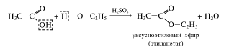
Такая реакция называется реакцией этерификации.
3. При действии на кислоту аммиаком происходит замещение гидроксила карбоксильной группы остатком аммиака — аминогруппой —NH2:
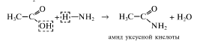
3. При восстановлении кислот образуются соответствующие альдегиды:
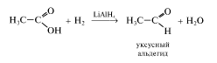
Задачи и задания к практическому занятию
- Укажите число гомологов и изомеров среди перечисленных ниже соединений и назовите их по международной номенклатуре:
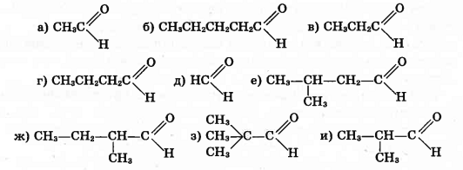
- Напишите структурные формулы следующих соединений:
а) метаналь; б) этаналь; в) пропаналь; г) бутаналь; д) 3-метилбутаналь;
е) 2-метил-бутаналь; ж) 2,2-диметилпропаналь; з) 2-метилпентаналь;
и) 3-метил-пентаналь.
- Напишите структурные формулы возможных изомеров состава:
а) С4Н8О; б) С5Н10О. Назовите их по международной номенклатуре.
- Определите, какие из соединений являются изомерами и какие — гомологами. Назовите их по международной номенклатуре 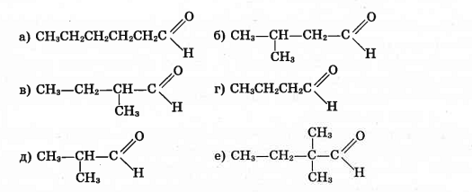
- С помощью каких реакций можно осуществить следующие превращения?
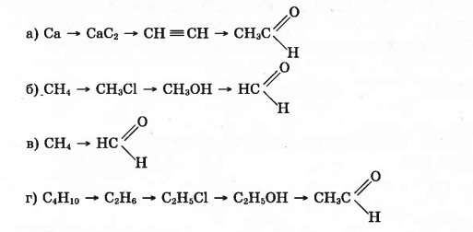
- Напишите уравнения реакций гидрогенизации следующих соединений:
а) пропаналя; б) пропена; в) пропина; г) метилбензола. Сравните условия протекания этих реакций.
- Назовите спирты, образующиеся при гидрогенизации:
а) бутаналя; б) 2-метилбутаналя; в) 3-метилпентаналя; г) 3-метилбутаналя.
- 9. Напишите уравнения реакций окисления оксидом серебра (I) следующих альдегидов: а) бутаналя; б) 2-метилпропаналя; в) 2,2-диметилпропаналя.
- Напишите уравнения реакций окисления гидроксидом меди (II) следующих альдегидов:
а) пропаналя; б) 2-метилбутаналя; в) 3-метилбутаналя.
- С помощью каких реакций можно получить этаналь из этилового спирта?
- Напишите схемы получения этаналя из:
а) углерода; б) 1-хлорэтана; в) этилена; г) ацетилена.
- Предложите несколько способов получения а) пропаналя б) бутанона. Составьте уравнения реакций.
- Напишите структурную формулу: 2,4 -диэтилгексановя кислота.
- Напишите взаимодействие
  - пропановой кислоты и оксида калия
  - метановой кислоты и этанола
  - СН3СООH + Сl2 →
  - СН3СООH + C2H5OН →
  - НСООH + Cl2 →
  - СН3СООH + Mg →
- Осуществите цепочку превращений:
  - C2H6→C2H4→C2H5OH→CH3COH→CH3COOH→СН3СООNa
  - CH3−CH2−CH2−Cl → CH3−CH = CH2 → CH3−CHBr−CH2Br
  - СаС2 → С2Н2 → СН3СООН → С2Н5ОН → С2Н5Cl
  - CH3COOH → CH3COOC2H5 → CH3COONa
- Как называются соли уксусной кислоты?
- Есть ли среди карбоновых кислот газообразные вещества? Ответ обоснуйте.
Вопросы к практическому занятию
- Какие вещества называют альдегидами? Изомерия и номенклатура альдегидов.
- Химические свойства альдегидов.
- Получение и применение альдегидов.
- Какие вещества называют карбоновыми кислотами? Изомерия и номенклатура карбоновых кислот.
- Физические свойства карбоновых кислот.
- Дайте характеристику высшим жирным кислотам.
- Химические свойства карбоновых кислот.
- Получение и применение карбоновых кислот.

Химические свойства, способы получения и применения сложных эфиров. Жиры. Углеводы.
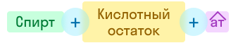
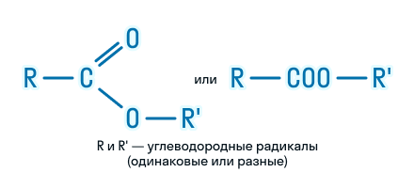
Сложные эфиры - это класс соединений на основе кислот, у которых атом водорода в гидроксогруппе замещен на радикал.
Номенклатура. ИЮПАК:
Агрегатное состояние сложного эфира напрямую зависит от молекулярной массы образующих его кислоты и спирта. Сложные эфиры низших и средних гомологов являются летучими жидкостями с характерным запахом. Чаще всего у них фруктовые или плодовые ароматы. Сложные эфиры хуже растворяются в воде, чем образующие их кислоты и спирты. Чем больше атомов углерода в составе сложного эфира, тем хуже его растворимость в воде.
Сложные эфиры подвергаются гидролизу (разложению под действием воды), который бывает двух видов: в кислой среде и в щелочной. Гидролиз в кислой среде:
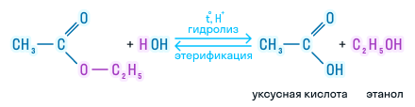
Эта реакция обратима, так как образующиеся в процессе кислота и спирт подвергаются взаимодействию с образованием этого же сложного эфира.
Щелочной гидролиз или реакция омыления:
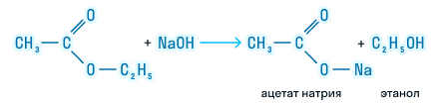
Этот вид гидролиза протекает необратимо, так как образовавшаяся в ходе реакции соль не может реагировать со спиртом.
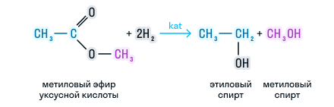
Сложные эфиры можно восстановить водородом в присутствии катализатора до двух спиртов. Причем один из спиртов будет иметь в составе столько атомов углерода, сколько было в кислоте, а во втором спирте количество углерода будет соответствовать исходному спирту.
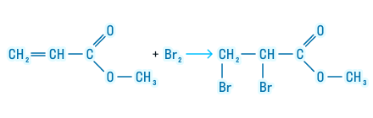
Эфиры подвергаются полному окислению, то есть горят с образованием углекислого газа и воды. Сложные эфиры непредельных карбоновых кислот могут подвергаться галогенированию.
Способы получения сложных эфиров
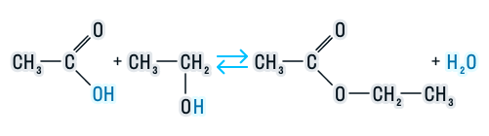
1. Реакция этерификации. Реакция обратимая, поэтому требуется либо избыток одного из реагентов, либо отгонка образующегося сложного эфира, чтобы предотвратить обратную реакцию гидролиза.
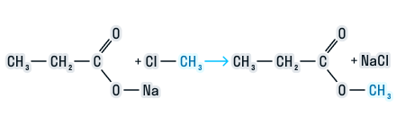
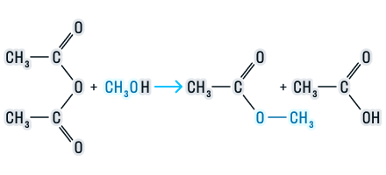
2. Взаимодействие ангидрида карбоновой кислоты со спиртом с образованием сложного эфира и карбоновой кислоты.
3. Взаимодействие солей карбоновых кислот с галогеналканами.
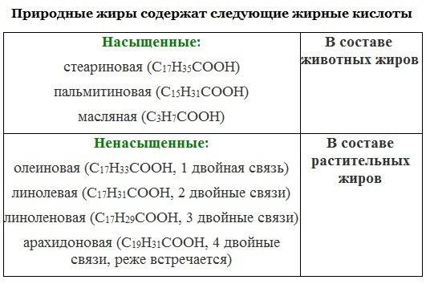
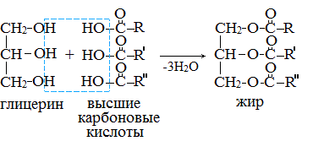
Жиры - сложные эфиры глицерина и высших одноатомных карбоновых кислот. Общее название – триглицериды. В состав природных триглицеридов входят остатки насыщенных (предельных) кислот (пальмитиновой C15H31COOH, стеариновой C17H35COOH) и ненасыщенных (непредельных) кислот (олеиновой C17H33COOH, линолевой C17H29COOH). В состав молекул триглицеридов могут входить разнородные кислотные радикалы, но остаток глицерина является составной частью всех жиров:
Жиры содержатся во всех растениях и животных. Они представляют собой смеси (например, сливочное масло содержит около 20 остатков различных кислот, остальные жиры – по 5-8) полных сложных эфиров глицерина и не имеют четко выраженной температуры плавления.
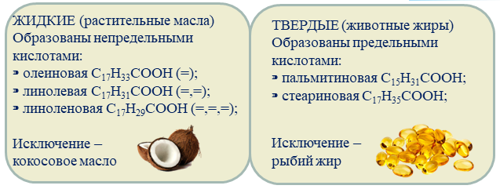
В основе классификации жиров лежит несколько признаков: по происхождению (животные и растительные); по агрегатному состоянию жидкие (подсолнечное, соевое и др.), твердые (бараний, говяжий, кокосовое масло и др.) и полужидкие (свиной жир); по химическому строению: предельные (остатки насыщенных высших карбоновых кислот), непредельные (остатки ненасыщенных высших карбоновых кислот) и смешанные (остатки насыщенных и ненасыщенных высших карбоновых кислот).
Химические свойства жиров обусловлены наличием: сложных эфирных связей; двойных связей в углеводородных радикалах жирных кислот; наличием глицерина в составе жира.
Гидролиз, или омыление. В зависимости от условий гидролиз бывает: кислотный (в присутствии кислоты в качестве катализатора); щелочной (под действием щелочей); водный (без катализатора, при высоких t0 и P); ферментативный (происходит в живых организмах).
1. Кислотный гидролиз. Жирам как сложным эфирам свойственна обратимая реакция гидролиза, катализируемая минеральными кислотами:
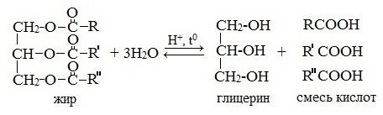
2. Щелочной гидролиз (реакция Шевреля). При участии щелочей гидролиз жиров происходит необратимо — щелочи превращают образующиеся кислоты в соли и тем самым устраняют возможность взаимодействия кислот с глицерином. Продуктами в этом случае являются мыла — соли высших карбоновых кислот и щелочных металлов:
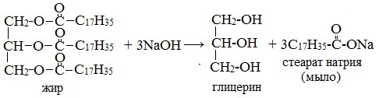
Натриевые соли — твердые мыла, калиевые — жидкие. Реакция щелочного гидролиза жиров, и вообще всех сложных эфиров, называется также омылением.
3. Водный гидролиз. Промышленный метод гидролиза жиров заключается в обработке их водяным паром при температуре 2000С под давлением.
4. Ферментативный гидролиз. В организмах человека и животных жиры, поступающие в составе пищи, подвергаются гидролитическому расщеплению с участием специальных ферментов – липаз.
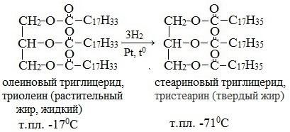
Гидрогенизация (гидрирование) жидких жиров. Жидкие жиры превращают в твердые путем реакции гидрогенизации (каталитического гидрирования). При этом водород присоединяется по двойной связи, содержащейся в углеводородном радикале молекул масел. Продукт гидрогенизации масел — твердый жир (искусственное сало, саломас – сало из масла). Маргарин — пищевой жир, состоит из смеси гидрогенизированных масел (подсолнечного, кукурузного, хлопкого и др.), животных жиров, молока и вкусовых добавок (соли, сахара, витаминов и др.). В условиях процесса гидрогенизации масел (высокая температура, металлический катализатор) происходит изомеризация части кислотных остатков, содержащих цис-связи С=С, в более устойчивые транс-изомеры. Повышенное содержание в маргарине (особенно, в дешевых сортах) остатков транс-ненасыщенных кислот увеличивает опасность атеросклероза, сердечно-сосудистых и других заболеваний.
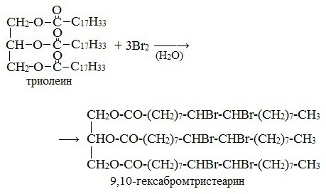
Присоединение галогенов жидкими жирами. Растительные масла обесцвечивают бромною воду.
Реакции окисления и полимеризации (для жидких ненасыщенных жиров). Жиры, содержащие остатки ненасыщенных кислот (высыхающие масла), под действием кислорода воздуха окисляются и полимеризуются. При длительном хранении жиры портятся (прогоркают). Под действием воздуха, света и микроорганизмов происходит частичный гидролиз жиров с образованием свободных жирных кислот и продуктов их превращения, обычно имеющих неприятный запах и вкус. Срок годности жиров увеличивается при низкой температуре и в присутствии консервантов (чаще всего поваренной соли).
Жиры получают реакцией этерификации — взаимодействие глицерина с высшими карбоновыми кислотами (реакция Бертло):
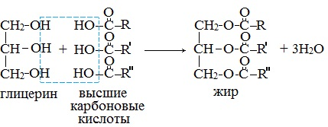
Углеводы (сахара) — органические вещества, имеющие сходное строение и свойства, состав большинства которых отражает формула Cx(H2O)y, где x, y ≥ 3.
Общеизвестные представители: глюкоза (виноградный сахар) С6Н12О6, сахароза (тростниковый, свекловичный сахар) С12Н22О11, мальтоза (солодовый сахар) С12Н22О11, лактоза (молочный сахар) С12H22O11, крахмал и целлюлоза (С6Н10О5)n.
Известны также соединения, относящиеся к углеводам, состав которых не соответствует общей формуле, например, сахар рамноза С6Н12О5. В то же время есть вещества, соответствующее общей формуле углеводов, но не проявляющие их свойства (например, природный шестиатомный спирт инозит С6Н12О6).
Углеводы объединяют разнообразные соединения – от низкомолекулярных, состоящих из некоторых атомов (х=3), до полимеров [СxН2Оy]n с молекулярной массой в несколько миллионов (n=10000).
Биологическая роль углеводов. Углеводы содержатся в клетках растительных и животных организмов и по массе составляют основную часть органического вещества на Земле. Эти соединения образуются растениями в процессе фотосинтеза из углекислого газа и воды и при участии хлорофилла. Животные организмы не способны синтезировать углеводы и получают их с растительной пищей. Углеводы составляют значительную долю пищи млекопитающих. Фотосинтез можно рассматривать как процесс восстановления СО2 с использованием солнечной энергии:
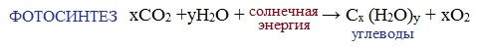
В процессе дыхания происходит окисление углеводов, в результате чего выделяется энергия, необходимая для функционирования живых организмов:
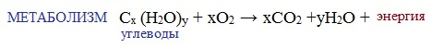
Классификация углеводов. Все углеводы по числу входящих в их молекулы структурных единиц (остатков простейших углеводов) и способности к гидролизу можно разделить на две группы: простые углеводы, или моносахариды, и сложные углеводы (олигосахариды и полисахариды).
Простые углеводы (моносахариды) – это простейшие углеводы, не гидролизующиеся с образованием более простых углеводов.
Сложные углеводы (олигосахариды и полисахариды) – это углеводы, молекулы которых состоят из двух или большего числа остатков моносахаридов и разлагаются на эти моносахариды при гидролизе.
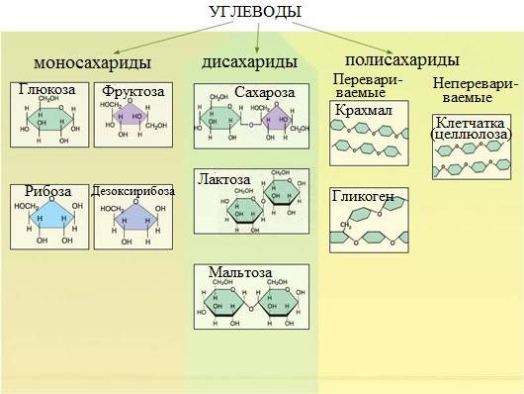
Моносахариды по числу атомов углерода подразделяют на тетрозы (С4Н8О4), пентозы (С5Н10О5), и гексозы (С6Н12О6). Важнейшие пентозы - рибоза и дезоксирибоза, гексозы – глюкоза и фруктоза.
Олигосахариды (продукты конденсации двух или нескольких молекул моносахаридов). Среди олигосахаридов наибольшее значение имеют дисахариды (диозы) – продукты конденсации двух молекул моносахаридов (например, сахароза — С12Н22О11, при гидролизе превращается в смесь глюкозы и фруктозы).
Полисахариды (крахмал, целлюлоза) образованы большим числом молекул моносахаридов.
Олиго- и полисахариды расщепляются при гидролизе до моносахаридов. В молекулах олигосахаридов содержится от 2 до 10 моносахаридных остатков, в полисахаридах — от 10 до 3000—5000.
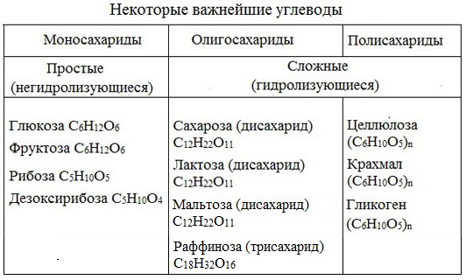
Раффиноза – содержится в сахарной свекле. Гликоген – животный крахмал.
Номенклатура углеводов. Для большинства углеводов приняты тривиальные названия с суффиксом –оза (глюкоза, рибоза, сахароза, целлюлоза и т.п.). Моносахариды. Глюкоза. Дисахариды. Сахароза. Полисахариды. Крахмал. Целлюлоза
Моносахариды (монозы) – гетерофункциональные соединения, в состав их молекул входит одна карбонильная группа (альдегидная или кетонная) и несколько гидроксильных групп.
Т.е. моносахариды являются альдегидоспиртами или кетоспиртами. Следовательно, углеводы являются полигидроксикарбонильными соединениями (полигидроксиальдегиды или полигидроксикетоны).
Моносахариды с альдегидной группой называются альдозами, с кетогруппой – кетозами:
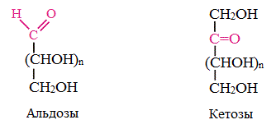
По числу углерордных атомов в молекуле моносахариды делятся на тетрозы, пентозы, гексозы. Альдозы и кетозы с одинаковым числом атомов углерода изомерны между собой. В природе наиболее распространены моносахариды, в молекулах которых содержится пять углеродных атомов (пентозы) или шесть (гексозы).
Например:
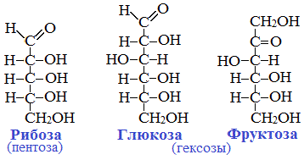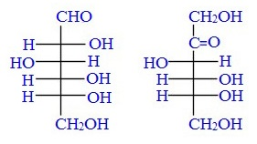
возможно и такое обозначение глюкозы и фруктозы:
Из этих формул видно, что моносахариды – это полигидроксиальдегиды (альдозы, альдегидоспирты) или полигидроксикетоны (кетозы, кетоноспирты). Рибоза и глюкоза – альдозы (альдопентоза и альдогексоза), фруктоза – кетоза (кетогексоза).
Глюкоза. Химические свойства глюкозы. Самые распространенные моносахариды – глюкоза и фруктоза, имеющие общую формулу (СН2О)6.
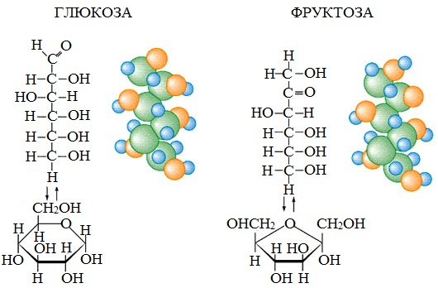
Нумерация цепи начинается с атома углерода альдегидной группы (в случае альдоз) или с крайнего атома углерода, к которому ближе располагается кетогруппа (в случае кетоз):
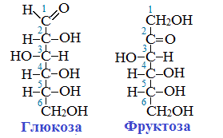
Моносахариды обладают восстанавливающими свойствами из-за наличия гидроксильных групп: реакция «серебряного зеркала» (осаждение серебра из раствора соли) и реакция Фелинга (осаждение меди из растовра медного купороса).
Структура важнейших моносахаридов
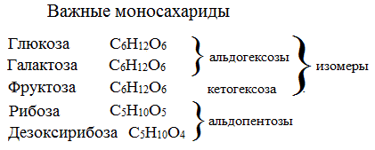
Классификация моносахаридов
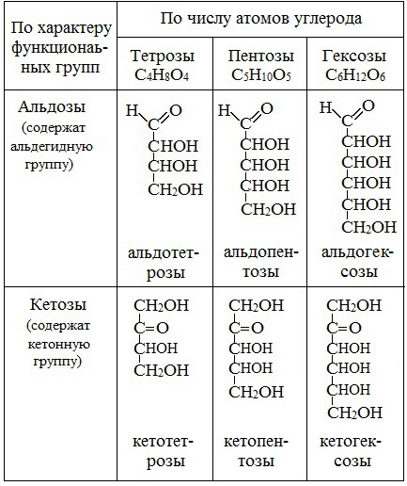
Физические свойства. Моносахариды представляют собой бесцветные кристаллические вещества, сладкие на вкус, хорошо растворимые в воде, нерастворимые в эфире, имеющие невысокие температуры плавления. Сладость моносахаридов различна. Например, фруктоза слаще глюкозы в три раза.
Олигосахариды – это продукты конденсации двух или нескольких молекул моносахаридов. Наиболее распространёнными из олигосахаридов являются дисахариды и трисахариды.
Дисахариды – это углеводы, которые при нагревании с водой в присутствии минеральных кислот или под влиянием ферментов подвергаются гидролизу, расщепляясь на две молекулы моносахаридов. Дисахариды – соединения, молекулы которых состоят из остатков двух моносахаридов, связанных между собой гликозидной связью. Примером наиболее распространенных в природе дисахаридов являются сахароза (свекловичный или тростниковый сахар), мальтоза (солодовый сахар), лактоза (молочный сахар).
Сахароза. Все они являются изомерами и имеют общую формулу С12Н22О11, однако их строение различно. Молекулы дисахаридов могут содержать два остатка одного моносахарида или два остатка разных моносахаридов.
В образовании гликозидной связи одна молекула моносахарида всегда участвует своим полуацетальным (гликозидным) гидроксилом, а другая – либо полуацетальным, либо любым спиртовым гидроксилом.
Связи, образующиеся между остатками моносахаридорв, могут быть двух типов:
Связь, в образовании которой принимают участие полуацетальные гидроксилы обеих молекул моносахаридов.
Например, образование молекулы сахарозы:
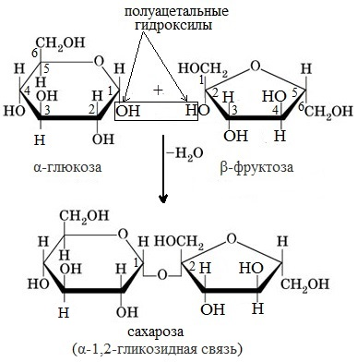
Связь, в образовании которой принимают участие полуацетальный гидроксил одного моносахарида и спиртовый гидроксил другого моносахарида.
Например, образование молекул мальтозы и лактозы:
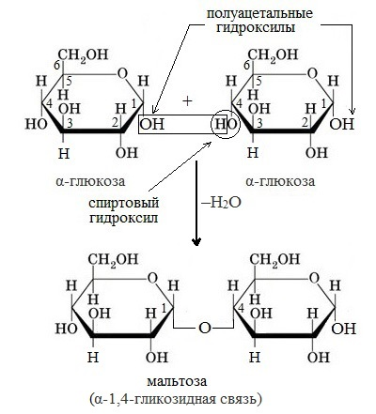
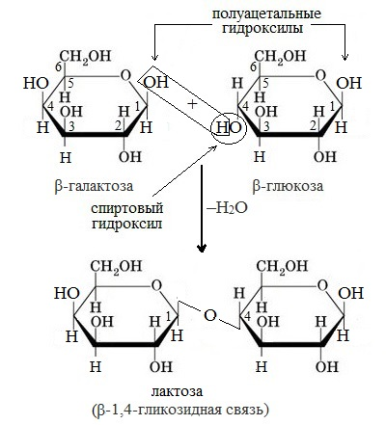
Отсутствие или наличие в молекулах дисахаридов полуацетального гидроксила отражается на их свойствах.
По типу дисахаридов построены молекулы других олигосахаридов и полисахаридов.
Классификация дисахаридов. Дисахариды подразделяются на две группы: восстанавливающие и невосстанавливающие.
Как видно из приведенных выше структурных формул дисахаридов, в молекулах мальтозы и лактозы сохраняется один полуацетальный гидроксил. Этот гидроксил в результате таутомерного превращения может образовывать альдегидную группу. Поэтому мальтоза и лактоза способны окисляться, т.е. обладают восстановительными свойствами (в частности, вступают в качественные реакции с Ag2O, Cu(OH)2). Дисахариды этого типа называются восстанавливающими.
Сахароза не содержит в своей структуре полуацетального гидроксила и относится к невосстанавливающим дисахаридам.
Биологическая роль дисахаридов. Дисахариды (сахароза, мальтоза) служат источниками глюкозы для организма человека, сахароза к тому же важнейший источник углеводов (она составляет 99,4%, от всех получаемых организмом углеводов). Лактоза используются для диетического детского питания.
Распространение в природе. Самый распространенный и важный дисахарид – сахароза. Это химическое название обычного сахара, который получают экстракцией из сахарной свеклы или сахарного тростника. Сахароза – главный источник углеводов в пище человека.
Лактоза – содержится в молоке (от 2% до 8%) и получается из молочной сыворотки. Лактоза является основным углеводом молока и молочных продуктов. Ее роль весьма значительна в раннем детском возрасте, когда молоко служит основным продуктом питания.
Она применяют для приготовления питательных сред, например при производстве пенициллина.
Мальтоза содержится в проросших зернах (солоде) хлебных злаков, меде, патоке и продуктах, изготовляемых с добавлением патоки (хлебобулочные, кондитерские изделия). Мальтоза также образуется при ферментативном гидролизе крахмала. Мальтоза легко усваивается организмом человека.
Физические свойства дисахаридов. Дисахариды – твердые кристаллические вещества, имеющие сладкий вкус. Хорошо растворимые в воде, плохо — в спирте и практически нерастворимы в неполярных органических растворителях.
Фруктоза Это структурныйизомер глюкозы – кетоноспирт. Кристаллическое вещество, хорошо растворимое в воде, более сладкое, чем глюкоза. В свободном виде содержится в мёде и фруктах.
Химические свойства фруктозы обусловлены наличием кетонной и пяти гидроксильных групп. Так же, как и глюкоза, реагирует с гидроксидом меди (ярко-синий раствор) без нагревания; образует простые и сложные эфиры, горит. П ригидрировании фруктозы также получается СОРБИТ. С бромной водой, Сu(OH)2 при нагревании, аммиачным раствором оксида серебра – не реагирует.
Сахароза. (свекловичный или тростниковый сахар). Представляет собой бесцветные кристаллы сладкого вкуса, хорошо растворима в воде. Температура плавления сахарозы 160 °C. При застывании расплавленной сахарозы образуется аморфная прозрачная масса карамель. Содержится во многих растениях: в соке березы, клена, в моркови, дыне, а также в сахарной свекле и сахарном тростнике.
Молекула сахарозы состоит из остатков α-глюкозы и β-фруктозы, соединенных друг с другом.
В молекуле сахарозы гликозидный атом углерода глюкозы СВЯЗАН, поэтому она не образует ОТКЫТУЮ (альдегидную) форму. (альдегидная груп па α-глю козы, вхо дящей в состав сахарозы, участвует в образовании связи с β-фруктозой). Вследствие этого сахарозане вступает в реакции альдегидной группы – с аммиачным раствором оксида серебра с гидроксидом меди при нагревании. Подобные дисахариды называют невосстанавливающими, т.е. не способными окисляться.
Сахароза реагирует с Сu(OH)2 без нагревания (ярко-синий раствор), с Са(ОН)2 (образуется сахарат кальция). Сахароза подвергается гидролизу подкисленной водой.
Из числа изомеров сахарозы, имеющих молекулярную формулу С12Н22О11, можно выделить мальтозу и лактозу. При гидролизе различные дисахариды расщепляются на составляющие их моносахариды за счёт разрыва связей между ними (гликозидных связей). Таким образом, реакция гидролиза дисахаридов является обратной процессу их образования из моносахаридов.
Применение сахарозы. Продукт питания; в кондитерской промышленности; Получение искусственного мёда.
Мальтоза - дисахарид, состоящий из двух остатков α-глюкозы, она является промежуточным веществом при гидролизе крахмала. Это восстанавливающий дисахарид, вступает в реакции, характерные для альдегидов.
Полисахариды - это природные высокомолекулярные углеводы, макромолекулы которых состоят из остатков моносахаридов. Основные представители - крахмали целлюлоза - построены из остатков одного моносахарида - глюкозы. Крахмал и целлюлоза имеют одинаковую молекулярную формулу но совершенно различные свойства. Это объясняется особенностями их пространственного строения. Крахмал состоит из остатков α-глюкозы, а целлюлоза – из β-глюкозы, которые являются пространственными изомерами и отличаются лишь положением одной гидроксильной группы.
Крахмалом называется смесь двух полисахаридов, построенных из остатков циклической α-глюкозы. В его состав входят: амилоза (внутренняя часть крахмального зерна) – 10-20%, амилопектин (оболочка крахмального зерна) – 80-90%. Цепь амилозы включает 200-1000 остатков α-глюкозы (средняя Mr=160 000) и имеет неразветвленное строение. Макромолекула амилозы представляет собой спираль, каждый виток которой состоит из 6 звеньев α-глюкозы. При кипячении в кислой среде крахмал последовательно гидролизуется. Крахмал не дает реакцию “серебряного зеркала” и не восстанавливает гидроксид меди (II). Качественная реакция на крахмал: синее окрашивание с раствором йода. Получают крахмал из природных крахмалосодержащих продуктов, чаще всего картофеля и кукурузы. Он широко используется в качестве продукта питания, а также как сырье для производства глюкозы и этилового спирта.
Целлюлоза. Вещество белого цвета, без вкуса и запаха, нерастворимое в воде, с волокнистое строение. Растворяется в аммиачном растворе гидроксида меди (II). Этот биополимер обладает большой механической прочностью и выполняет роль опорного материала растений, образуя стенку растительных клеток. В большом количестве целлюлоза содержится в тканях древесины (40-55%), в волокнах льна (60-85%) и хлопка (95-98%). Основная составная часть оболочки растительных клеток. Образуется в растениях в процессе фотосинтеза. Древесина состоит на 50% из целлюлозы, а хлопок и лён, конопля практически чистая целлюлоза. Получают из древесины
Хитин (аналог целлюлозы) – основной компонент наружного скелета членистоногих и других беспозвоночных, а также в составе клеточных стенок грибов и бактерий.
Целлюлоза (клетчатка) – наиболее распространенный растительный полисахарид. Цепи целлюлозы построены из остатков β-глюкозы и имеют линейное строение. Молекулярная масса целлюлозы – от 400 000 до 2 млн. Целлюлоза хорошо горит, с йодом целлюлоза сине - фиолетовое окрашивание не дает. Образует сложнык эфиры с азотной и уксусной кислотами.
а) нитрование целлюлозы. Т.к. в звене целлюлозы содержится 3 гидроксильные группы, то при нитровании избытком азотной кислоты возможно образование тринитрата целлюлозы, взрывчатого вещества пироксилина.
б) ацилирование целлюлозы. При действии на целлюлозу уксусного ангидрида происходит реакция этерификации, при этом возможно участие в реакции 1, 2 и 3 групп ОН. Получается ацетат целлюлозы – ацетатное волокно. Целлюлоза, подобно крахмалу, в кислой среде гидролизуется. Целлюлоза используется в производстве бумаги, искусственных волокон, пленок, пластмасс, лакокрасочных материалов, бездымного пороха, взрывчатки, твердого ракетного топлива, для получения гидролизного спирта и др.

Практическая работа № 16. Химические свойства, способы получения и применения аминокислот. Белки. Нуклеиновые кислоты
Теоретическая часть
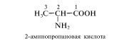
Аминокислотами называют производные карбоновых кислот, у которых один или несколько атомов водорода в радикале замещены на одну или несколько аминогрупп. Согласно систематической номенклатуре аминокислоты называют по соответствующей карбоновой кислоте с добавлением приставки амино-. Положение аминогруппы указывают соответствующей цифрой.
Аминокислоты — бесцветные кристаллические вещества, плавящиеся при довольно высоких температурах, большинство из них растворимо в воде и нерастворимо в органических растворителях.
Химические свойства. Поскольку в молекулах аминокислот содержатся две группы с противоположными свойствами (карбоксильная группа — кислотная и аминогруппа — основная), они могут обладать одновременно и кислотными, и основными свойствами. С щелочами аминокислоты реагируют как кислоты, образуя соли, со спиртами аминокислоты образуют сложные эфиры, взаимодействуют с кислотами, с азотистой кислотой с выделением азота,
за счет сближения различных по свойствам групп молекулы аминокислот могут реагировать друг с другом, образуя дипептид. Дипептид своей карбоксильной группой может вновь взаимодействовать с аминогруппой третьей молекулы, образуя трипептид. Далее в том же порядке может реагировать с четвертой молекулой и т. д. В конечном итоге образуется полипептид. Пептиды, содержащие более 25 остатков аминокислот, называют белками.
Получение. Важнейшим способом получения а-аминокислот является гидролиз белков — мяса, кожи, шерсти, волос, белков протоплазмы и ядер любой растительной и животной клетки и т. д.
Белки (протеины) — высокомолекулярные органические вещества, построенные из аминокислот и других соединений; играют фундаментальную роль в структуре и жизнедеятельности живых организмов.
По химическому составу белки делят на две основные группы. К первой группе относят протеины — белки, при гидролизе которых образуются только аминокислоты. Вторую группу составляют белки, которые при гидролизе помимо аминокислот дают и другие соединения, например углеводы, липиды, нуклеиновые кислоты, фосфорные кислоты; их называют сложными белками, или протеидами.
В состав белков входит более 25 различных аминокислот. Белки значительно различаются по качественному и количественному содержанию аминокислот, по взаиморасположению аминокислотных остатков.
Химические свойства белков.
- Денатурация белков. При действии солей тяжёлых металлов (Fe, Pb, Hg и др.), концентрированных кислот и оснований, этанола, а также при нагревании происходит необратимое свёртывание (осаждение) белков, т. е. их денатурация. При этом белок теряет биологическую активность вследствие разрушения его вторичной, третичной и четвертичной структур; первичная структура сохраняется. Иногда денатурация бывает обратимой.
- Цветные реакции белков:
а) Биуретовая реакция (с ионами Сu2+ в щелочной среде белки образуют характерное фиолетовое окрашивание) Такая же реакция происходит и с другими соединениями, которые содержат пептидные группы;
б) при действии концентрированной азотной кислоты белки окрашиваются в жёлтый цвет. Эта реакция называется ксантопротеиновой. Она доказывает, что в состав белков входят остатки ароматических аминокислот.
в) Реактивом на сульфогидрильную группу —SH является щелочь. Под влиянием щелочи происходит гидролиз с последующим образованием сульфид-иона S2-, который с катионом РЬ2+ дает темно-бурый осадок PbS (если к раствору белков прилить ацетат свинца(П), а затем гидроксид натрия и нагреть, то выпадает чёрный осадок, что указывает на содержание серы).
- Гидролиз белков. При нагревании со щелочами или с кислотами белок гидролизуется:
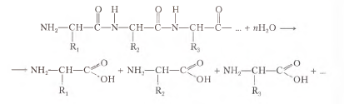
Нуклеиновые кислоты — макромолекулярные соединения, построенные из остатков гетероциклических оснований, моносахаридов и ортофосфорной кислоты. Нуклеиновые кислоты являются полимерами — ПОЛИНУКЛЕОТИДАМИ.
Если в состав нуклеиновых кислот входят нуклеотиды, содержащие рибозу, то такие нуклеиновые кислоты называют рибонуклеиновыми кислотами (РНК). В состав дезоксирибонуклеиновых кислот (ДНК) входят нуклеотиды, содержащие дезоксирибозу. Нуклеотиды соединены в полимерную цепь сложноэфирными связями.
Звено, состоящее из гетероциклического основания, моносахарида и фосфорной кислоты, носит название нуклеотид, а фрагмент, включающий гетероциклическое основание и моносахарид, — нуклеозид.
Гетероциклические основания — белые твердые вещества, производные пурина и пиримидина. В зависимости от природы нуклеозида различают рибо- и дезоксирибонуклеиновые кислоты.
Рибонуклеиновые кислоты (РНК) в качестве моносахарида содержат пентозу — D-рибозу С5Н10О5, а в качестве гетероциклических оснований — производные либо пурина, либо пиримидина: аденин, гуанин, цитозин и урацил.
Дезоксирибонуклеиновые кислоты (ДНК) в качестве моносахарида содержат альдегидную форму пентозы — 2-дезокси-О-рибозу С5Н10О4, а в качестве гетероциклических оснований — аденин, гуанин, цитозин и тимин.
Нуклеиновые кислоты играют огромную биологическую роль. Это важнейшие компоненты (составные части) всех живых клеток. Эти вещества обеспечивают передачу наследственных признаков в ряду поколений. Без нуклеиновых кислот невозможен биосинтез белков.
Задачи и задания к практическому занятию
- Назовите вещества по международной номенклатуре.
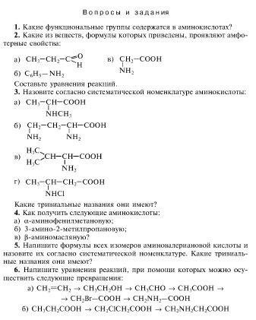
- Осуществите превращения:
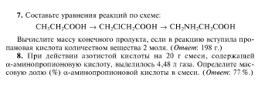
- Какова роль ДНК и РНК в биохимических процессах, протекающих в организме человека? Какова роль нуклеиновых кислот в регулировке механизма наследственности?
- Сколько уровней организации различают в белковой молекуле?
- Из предложенного перечня выберите два свойства, характерные для белков:
  - являются сложными эфирами глицерина и карбоновых кислот
  - хорошо растворимы в воде
  - построены из остатков аминокислот
  - подвергаются гидролизу
  - содержат в своем составе только углерод, водород и кислород
- Укажите верные утверждения:
  - вторичная структура белка - это последовательность аминокислотных остатков в его молекуле
  - устойчивость вторичной структуры белковой молекулы преимущественно обеспечивается за счет водородных связей.
  - белки — это высокомолекулярные природные полимеры, построенные из остатков - аминокислот.
  - белки НЕ подвергаются гидролизу
- Денатурация это –
  - свойство белка изменять свою структуру под действием температуры и других факторов
  - расщепление белка до аминокислот.
- Денатурация может быть:
  - обратимой,
  - необратимой.
- Все ферменты по своему химическому составу являются: а) белками, б) жирами, в) углеводами.
- Фермент, расщепляющий перекись водорода называется: а) гемоглобин, б) фибриноген, в) каталаза.
- Транспортная функция белка возможна благодаря свойству: а) присоединения веществ, б) сократимости, в) денатурации.
- Двигательная функция белка проявляется при: а) сокращении мышц, б) разрушении перекиси водорода, в) движении листьев у растений.
- Укажите полимеры, образованные разными мономерами: а) крахмал; б) белок; в) ДНК; г) полиэтилен; д) целлюлоза; е) РНК.
- Укажите элементарный состав белков: а) С, Н; б) С, Н, О, N, S, P; в) C, H, N, O; г) вся таблица Менделеева.
- Укажите функциональные группы мономеров белков: а) СООН, ОН; б) С=О, СООН; в) CООН, NH2; г) OH, C=O.
- Какой вид химической связи поддерживает первичную структуру белковой молекулы? а) Водородная; б) пептидная; в) ионная; г) сложноэфирная.
- Какие виды химической связи поддерживают третичную структуру белковой молекулы? а) Водородная; б) пептидная; в) сложноэфирная; г) металлическая; д) мостики –S–S–; е) силы Ван-дер-Ваальса.
- Сколько мономеров участвует в образовании белка? а) 4; б) 20; в) 15; г) 30.
- Состав белков был доказан при помощи реакции: а) гидролиза; б) электролиза; в) гидратации; г) гидрирования.
Вопросы к практическому занятию
- Какие вещества называют аминокислотами? Номенклатура и физические свойства аминокислот.
- Химические свойства аминокислот. Можно ли считать аминокислоты амфотерными соединениями?
- Образование дипептидов и сложных поликонденсированных соединений.
- Получение и применение аминокислот. Заменимые и незаменимые аминокислоты.
- Какие элементы входят в состав белков? Охарактеризуйте строение белковых молекул.
- Перечислите важнейшие химические свойства белка.
- Какие качественные реакции доказывают наличие белка?
- Какими биологическими функциями обладают белки?
- Какие вещества образуются при гидролизе белков в организме?
- Охарактеризуйте строение нуклеотидов и отдельных звеньев РНК и ДНК.
- В чём заключается сущность явления комплементарности?

Практическая работа № 17. Биологически активные вещества
Теоретическая часть
Биологически важными называют соединения, выполняющие в живом организме какую-либо существенную физиологическую функцию. Любой живой организм — это сложнейший химический реактор. Он получает вещества из окружающей среды и перерабатывает их, проводя длинные цепочки химических превращений. Процесс превращения веществ в организме называют МЕТАБОЛИЗМОМ или ОБМЕНОМ ВЕЩЕСТВ.
В метаболизме участвуют в основном органические вещества. В организме они протекают под действием сложных биологических катализаторов — ферментов. Их известно около трёх с половиной тысяч. Каждый фермент избирательно ускоряет превращения только одного вещества (субстрата) и только в одной реакции. Избирательность вообще является свойством любых биохимических процессов. Чтобы в субстрате ослабли нужные связи, он должен прочно связаться с ферментом, т. е. подойти к ферменту так же, как ключ подходит к замку. Такое геометрическое и химическое соответствие, называют комплементарностью.
Комплементарность — основной механизм распознавания веществ в организме и основная причина избирательности биохимических процессов. Из принципа комплементарности следует важный вывод: чтобы изменить активность фермента (и любого другого биохимического агента), достаточно изменить его форму. Согласованным регулированием активности многих ферментов занимаются гормоны.
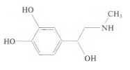
Например, в ситуации стресса мозг подаёт сигнал к выбросу в кровь гормона адреналина. Адреналин немедленно разносится по всему организму и связывается со специальными белками-рецепторами на поверхности клеток. В результате в клетках запускается каскад реакций, приводящих к активации фермента, превращающего запасные (хранящиеся в организме) питательные вещества в глюкозу. Её концентрация в крови резко повышается. Адреналин активизирует и некоторые другие ферменты. В результате у человека повышается кровяное давление и усиливается работа сердца, что необходимо при физических нагрузках.
Гормоны относятся к сигнальным молекулам — молекулам, изменяющим биохимические процессы в клетке. Сигнальные молекулы связываются с соответствующими клеточными рецепторами. В клетках может запуститься каскад реакций, изменяющих активность ферментов. Может также измениться проницаемость клеточных мембран, в результате чего какие-то вещества накапливаются в клетке или, наоборот, покидают её. Сигнальные молекулы могут действовать на передачу электрических импульсов по нервным клеткам (такие вещества называют нейромедиаторами).
Пища с точки зрения химии. Благодаря пище мы получаем энергию и строительный материал для наших клеток. Из органических веществ человеку нужны белки, жиры и углеводы. Некоторые аминокислоты в организме человека не синтезируются, и он получает их только с пищей; эти аминокислоты называют незаменимыми, часть из них содержится в основном в животных белках.
Человеку нужны также витамины — органические соединения разной химической природы, способствующие протеканию жизненно важных биохимических процессов. Так, витамин А участвует в образовании светочувствительного пигмента в сетчатке глаза, витамин В12 участвует в реакциях переноса групп СН3, витамин D способствует усвоению кальция. В организме человека витамины не синтезируются — мы можем получить их только с пищей (это касается всех витаминов). По традиции витамины делят на водорастворимые (В, С) и жирорастворимые (A, D, Е, К). Жирорастворимые витамины лучше усваиваются с жирной пищей. Передозировка жирорастворимых витаминов может вызвать отравление.
Человеку нужны ионы натрия, калия, кальция и магния, а также хлорид-ионы. Неорганические вещества входят в состав внутри - и межклеточной жидкостей, а кальций — ещё и в состав костей и зубов. В меньших количествах человеку нужны микроэлементы — железо, кобальт, цинк, марганец, медь и др. Они входят в состав ферментов.

